[JUDUL ESAI]
[NAMA PESERTA]

JejakBalik Menghubungkan Perjalanan Lintas Penyedia untuk Pengembalian Perangkat Elektronik yang Bertanggung Jawab

Pembuka
Sebuah laptop yang berhenti dipakai masih dapat menyimpan fungsi, komponen, dan data pemiliknya. Mengeluarkannya dari rumah baru menjadi awal perjalanan: pemilik perlu mengetahui tujuan, pengangkut perlu menerima jenis barangnya, dan penerima harus siap menanganinya. Di Indonesia, timbulan limbah elektronik mencapai sekitar 1,9 juta ton pada 2022 (International Telecommunication Union, n.d.). JejakBalik menghubungkan keputusan pemilik dengan layanan yang dapat dipenuhi.
Kami mengusulkan JejakBalik sebagai jaringan koordinasi pengembalian elektronik yang memanfaatkan kapasitas perjalanan lintas penyedia logistik. Institusi membeli layanan untuk komunitasnya; penyedia menawarkan perjalanan yang sudah direncanakan; penerima menetapkan syarat penerimaan. Koordinator mencocokkan ketiganya sebelum menjanjikan penjemputan, lalu mencatat penanggung jawab hingga penerimaan dan tindak lanjut selesai. Dengan susunan tersebut, akses pengembalian mempunyai pengangkut, tujuan, dan sumber pembiayaan yang jelas sejak awal (Lampiran D.1).

Analisis Masalah
Perangkat yang tersimpan memperlihatkan bahwa pengembalian juga menyangkut pilihan pemilik. Dalam penelitian di enam provinsi Jawa, 305 dari 403 responden menyimpan elektronik bekas atau rusak. Di antara penyimpan tersebut, alasan untuk elektronik rumah tangga mencakup ketidaktahuan mengenai tujuan pembuangan sebesar 24,6% dan keinginan memperbaikinya kelak sebesar 32,5% (Brando et al., 2024). Informasi tujuan dan pilihan perbaikan karena itu perlu hadir bersama akses pengangkutan (Lampiran A.2). Untuk elektronik pribadi, penelitian yang sama mencatat keamanan data sebagai alasan tersendiri, sehingga instruksi pemilik turut menentukan jalur pengembalian.
Temuan Jakarta memberi penjelasan tambahan. Survei terhadap 208 responden pada 2018 menemukan korelasi niat mendaur ulang dengan informasi sebesar 0,521 dan kemudahan sebesar 0,411 (Siringo et al., 2020). Hubungan ini mengarahkan rancangan pada layanan yang mudah diakses sekaligus dapat dijelaskan kepada pemilik. JejakBalik karena itu menyatukan akses, kesesuaian pengangkutan, dan kesinambungan penanganan dalam satu layanan (Lampiran A.1).
Layanan yang ada menjadi dasar pengembangan tersebut. EwasteRJ menawarkan penjemputan, dropbox, dan pelaporan; #AksiCintaBumi di bawah Lintasarta Peduli Negeri juga menghubungkan pengumpulan dengan jalur pengelolaan perangkat (EwasteRJ, n.d.; Lintasarta, 2026). JejakBalik menambahkan koordinasi kapasitas perjalanan lintas penyedia, penerimaan tujuan, dan anggaran institusi dalam keputusan penugasan yang sama. Layanan pengumpulan yang telah ada dapat memasok kapasitas angkut atau penerimaan, sementara JejakBalik menyatukan penugasan dan pembiayaannya (Lampiran B.1).

Gagasan dan Implementasi
Satu kontrak institusi menetapkan komunitas, kategori perangkat, periode layanan, anggaran, dan penanggung jawab. Pemilik menyampaikan lokasi, waktu, kondisi, serta maksud pengembalian. Penyedia menawarkan kapasitas perjalanan, sementara penerima menyatakan kategori dan waktu penerimaan. Koordinator menugaskan pengangkutan yang memiliki tujuan penerimaan dan anggaran.
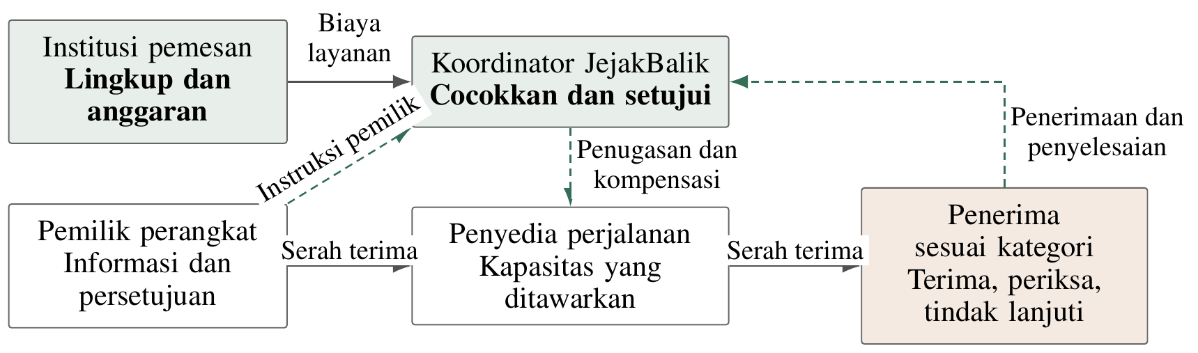
Gambar 1. Hubungan peserta dan aliran layanan JejakBalik.
Pencocokan dimulai dari persetujuan pemilik dan kesesuaian penanganan. Perhitungan kemudian memeriksa muatan, jendela waktu, tambahan durasi, kapasitas penerima, dan biaya. Operator meninjau usulan sebelum menyetujui penugasan; perubahan syarat mengharuskan perhitungan baru (Lampiran D.3). Penelitian pengiriman berbagi perjalanan mendukung penggunaan asal dan tujuan yang sudah dimiliki pengangkut, sekaligus menunjukkan perlunya menghitung tambahan perjalanan secara tersendiri (Yang et al., 2024).
Setiap penyedia mempertahankan asal, urutan pemberhentian utama, dan tujuan perjalanannya. JejakBalik menilai penyisipan pengambilan serta pengantaran sebelum keberangkatan. Permintaan yang tidak sesuai tetap terlihat bersama alasannya, agar operator dapat menawarkan waktu lain atau pengumpulan khusus tanpa mengabaikan kewajiban perjalanan awal.
Jaringan mengikutsertakan operator paket atau penyedia jasa logistik pihak ketiga (3PL), kurir lokal, serta pengangkut barang besar atau khusus sesuai kompetensinya. Kelompok ojek pangkalan (opang) dapat dijajaki untuk kebutuhan lokal yang sesuai, sementara kategori tertentu memerlukan pengangkut yang memenuhi persyaratan tersendiri. Kerja sama menetapkan kapasitas, kompensasi, penolakan, dan penyelesaian gangguan; ketersediaan kendaraan saja belum menjadi dasar penugasan (Lampiran C.1). Perjalanan khusus tetap tersedia sebagai alternatif terjadwal ketika pencocokan perjalanan yang ada tidak memenuhi kebutuhan.
Sesudah penjemputan, catatan perangkat menunjukkan pembawa yang bertanggung jawab hingga penerima mengakui serah terima. Pemeriksaan berikutnya menentukan kelayakan perbaikan, penggunaan kembali, atau pengolahan sesuai instruksi pemilik. Perangkat yang tertahan karena penerima tidak tersedia atau persoalan data tetap mempunyai penanggung jawab dan tindak lanjut yang dibiayai (Lampiran D.4). Dengan demikian, pencatatan membantu koordinator menyelesaikan kewajiban yang muncul dalam perjalanan, termasuk ketika rencana awal berubah.
Prototipe yang telah dikembangkan menjalankan pencocokan deterministik, pembatasan anggaran, persetujuan, dan rekaman serah terima simulasi pada satu skenario yang dapat diubah. Antarmukanya memperlihatkan hubungan antara permintaan, pilihan perjalanan, dan hasil penugasan (Lampiran E.1). Pada skenario rekaan 18 perangkat, model menghasilkan tambahan 28,8 km dan biaya layanan Rp 438.700. Pembanding pengumpulan khusus berkelompok melayani 18 perangkat yang sama dengan 112,8 km dan Rp 662.400 (Lampiran F.1).
Pada beban yang sama, perjalanan yang sudah direncanakan memberi tambahan jarak dan biaya layanan yang lebih rendah dalam skenario. Peran lintas penyedia juga terlihat ketika akses dibatasi: penyedia tunggal terbaik melayani 11 dari 18 permintaan, sedangkan jaringan melayani seluruhnya (Lampiran F.2). Hasil ini memperjelas manfaat penggabungan kapasitas dan jenis penanganan yang tersebar, sementara tarif dan hasil operasi mengikuti kontrak serta kondisi layanan.
Institusi membeli kesiapan layanan bagi permintaan yang beragam: koordinasi beberapa penyedia, rekonsiliasi serah terima, dan penyelesaian gangguan. Pembayaran menggabungkan biaya koordinasi bulanan dengan tarif perangkat diterima. Pada estimasi tim, 40 perangkat per bulan menghasilkan tagihan Rp 5,48 juta dan biaya langsung Rp 1,77 juta; selisihnya membiayai pekerjaan bersama (Lampiran H.2). Penjualan perangkat tidak dimasukkan sebagai penerimaan dasar. Apabila satu operator sudah memenuhi seluruh lingkup dengan biaya lebih rendah, pengumpulan langsung tetap menjadi pilihan institusi (Lampiran B.1).
Estimasi tim menempatkan empat institusi pada akhir 2027 dengan 1.080 perangkat diterima selama tahun pertama, lalu dua belas institusi dan 5.040 perangkat pada 2029. Tiga institusi, masing-masing 40 perangkat per bulan, menutup biaya operasi berulang; kas proyek pulih pada bulan ke-22 sebelum pajak (Lampiran H.4). Kebutuhan dana dasar termasuk cadangan Rp 104,82 juta mendasari rencana Rp 110 juta. Monte Carlo menghasilkan kebutuhan dana persentil ke-90 Rp 155,63 juta, sehingga batas pendanaan bertahap diusulkan Rp 160 juta, terdiri atas Rp 110 juta dasar dan Rp 50 juta kontinjensi; seluruhnya masih perlu dihimpun (Lampiran L.1).
Implementasi dimulai dari satu program institusi di Universitas Indonesia (UI)/Depok, yang menjalankan kontrak, penawaran perjalanan, dan penerimaan perangkat bersama. Koordinator terlebih dahulu menyepakati institusi pembeli, penawaran perjalanan, tujuan penerimaan, serta kategori yang dapat dilayani. Fasilitas kampus dan komunitas transportasi hanya masuk setelah pengaturan akses dan tanggung jawab disepakati (Lampiran I.1). Greener Action, fungsi pengelolaan isu sampah Departemen Lingkungan Hidup BEM UI, dapat menjadi konteks edukasi dan pengenalan layanan bagi warga kampus, dengan kegiatan komunikasi mengikuti kapasitas layanan yang benar-benar dialokasikan.
Dua bulan pertama menyiapkan kontrak, penawaran perjalanan, dan prosedur serah terima; layanan dimulai bulan ketiga, disusul institusi berikutnya pada bulan kelima, ketujuh, dan kesepuluh (Lampiran I.1). Matriks RACI menetapkan satu fungsi yang bertanggung gugat untuk kontrak, persetujuan penugasan, penerimaan, sengketa, dan perluasan (Lampiran I.3). Gangguan penerima, kehilangan jejak serah terima, keterlambatan pembayaran, dan ketidaksesuaian penanganan mempunyai respons, pemilik tindakan, dan alokasi biaya dalam daftar risiko (Lampiran J.1).
Sesudah wilayah pertama berjalan, penambahan institusi di Jabodetabek mengikuti ketersediaan perjalanan, penerimaan, pendanaan, dan beban kerja koordinator. Gantt strategis 2027–2036 menempatkan stabilisasi layanan sebelum replikasi antardaerah (Lampiran I.2). Setiap wilayah menggunakan aturan persetujuan dan akuntabilitas yang sama, tetapi menyusun kembali rute, tarif, kapasitas, dan mitranya. Dengan cara ini, UI/Depok menjadi titik awal jaringan yang dapat diperluas tanpa menganggap kondisi kampus mewakili seluruh Indonesia.

Dampak
Dampak JejakBalik mengikuti perubahan pada perangkat. Akses terjadwal membantu pemilik menyerahkannya, penerimaan membuka pemeriksaan, dan keputusan berikutnya mengarahkannya pada perbaikan, penggunaan kembali, atau pengolahan. Rangkaian ini mendukung SDG 12.5 (United Nations Department of Economic and Social Affairs [UN DESA], n.d.-a), dengan ukuran yang mengikuti tahap penanganan (Lampiran K.1). Laporan memisahkan perangkat terjemput, perbaikan, penempatan guna ulang, dan material pulih; perpindahan tahap tidak dihitung sebagai perangkat tambahan.
Target tahun pertama ialah sekurang-kurangnya 95% layanan memenuhi jendela penjemputan dan penerimaan yang dijanjikan (Lampiran K.2). Pengukuran mencakup pemenuhan permintaan, ketepatan serah terima, kasus tertahan, tambahan jarak, biaya per layanan, pembayaran, dan penerimaan hilir. Penggunaan kembali dicatat setelah pengguna berikutnya menerima perangkat, sedangkan penyelesaian pengolahan mengikuti dokumen operator terkait (Lampiran K.2). Institusi memperoleh laporan yang memperlihatkan keberhasilan sekaligus pekerjaan yang masih harus diselesaikan, sehingga pembaruan program dapat mempertimbangkan kualitas layanan bersama kebutuhan sumber dayanya.

Penutup
JejakBalik layak dikembangkan sebagai layanan pengembalian yang mempertemukan kapasitas perjalanan lintas penyedia dengan pembiayaan institusi dan penerimaan yang bertanggung jawab. Pencocokan sebelum penjemputan menyiapkan anggaran, pengangkut, dan tujuan bersama, sementara catatan serah terima menjaga kewajiban sampai penanganan selesai. Karena itu, langkah awalnya ialah membuka program UI/Depok dengan lingkup, kompensasi, penerima, dan anggaran yang disepakati. Pembaruan kontrak kemudian menjadi dasar penambahan institusi dan perluasan jaringan dengan tanggung jawab yang tetap mengikuti perangkat.

Daftar Pustaka
Baldé, C. P., Kuehr, R., Yamamoto, T., McDonald, R., D’Angelo, E., Althaf, S., Bel, G., Deubzer, O., Fernandez-Cubillo, E., Forti, V., Gray, V., Herat, S., Honda, S., Iattoni, G., Khetriwal, D. S., Luda di Cortemiglia, V., Lobuntsova, Y., Nnorom, I., Pralat, N., & Wagner, M. (2024). The global e-waste monitor 2024. International Telecommunication Union & United Nations Institute for Training and Research. https://www.itu.int/dms_pub/itu-d/opb/gen/D-GEN-E_WASTE.01-2024-PDF-E.pdf
Brando, R. M., Ardi, R., Kunharyanto, S. A., & Mayasari, R. (2024). Factors influencing household behavior in storing WEEE: A case study from Java. International Journal of Sustainable Development and Planning, 19(12), 4663–4673. https://doi.org/10.18280/ijsdp.191214
Chandramouli, R., & Hibbard, E. (2025). Guidelines for media sanitization (NIST Special Publication 800-88, Rev. 2). National Institute of Standards and Technology. https://doi.org/10.6028/NIST.SP.800-88r2
Chartered Institute of Personnel and Development. (2025, March 21). PESTLE analysis. https://www.cipd.org/en/knowledge/factsheets/pestle-analysis-factsheet/
David, F. R., David, F. R., & David, M. E. (2020). Strategic management: Concepts: A competitive advantage approach (17th ed.). Pearson. https://www.pearsonhighered.com/assets/preface/0/1/3/5/0135192226.pdf
EwasteRJ. (n.d.). Electronic waste circular ecosystem. Retrieved November 4, 2026, from https://ewasterj.com/
International Telecommunication Union. (n.d.). Indonesia. Retrieved November 4, 2026, from https://www.itu.int/en/ITU-D/Environment/Pages/Priority-Areas/E-waste/Country%20Pages/Indonesia.aspx
Kementerian Lingkungan Hidup dan Kehutanan Republik Indonesia. (2021). Peraturan Menteri Lingkungan Hidup dan Kehutanan Republik Indonesia Nomor 6 Tahun 2021 tentang Tata Cara dan Persyaratan Pengelolaan Limbah Bahan Berbahaya dan Beracun. https://peraturan.bpk.go.id/Details/211000/permen-lhk-no-6-tahun-2021
Kementerian Pendidikan Tinggi, Sains, dan Teknologi Republik Indonesia. (2026). Statistik pendidikan tinggi 2025. https://kemdiktisaintek.go.id/api/file/humas-production/books/2026/5/pdfs/14c84a6c-9d32-40d5-bc39-5cce1ecbfceb/Buku_Statistik_Pendidikan_Tinggi_Tahun_2025.pdf
Lintasarta. (2026, September 23). [Official fact sheet] Pengelolaan perangkat elektronik dan e-waste di Lintasarta. https://www.lintasarta.net/berita/official-fact-sheet-pengelolaan-perangkat-elektronik-dan-e-waste-di-lintasarta/
Puspita-Sari, D., Aini-Masruroh, N., & Sri-Asih, A. M. (2024). Economic and environmental benefits of e-waste management networks design in Yogyakarta province, Indonesia. Journal of Industrial Engineering and Management, 17(1), 292–320. https://doi.org/10.3926/jiem.6651
Republik Indonesia. (2020). Peraturan Pemerintah Republik Indonesia Nomor 27 Tahun 2020 tentang Pengelolaan Sampah Spesifik. https://peraturan.bpk.go.id/Details/138876/pp-no-27-tahun-2020
Republik Indonesia. (2021). Peraturan Pemerintah Republik Indonesia Nomor 22 Tahun 2021 tentang Penyelenggaraan Perlindungan dan Pengelolaan Lingkungan Hidup. https://peraturan.bpk.go.id/Details/161852/pp-no-22-tahun-2021
Republik Indonesia. (2022). Undang-Undang Republik Indonesia Nomor 27 Tahun 2022 tentang Pelindungan Data Pribadi. https://peraturan.bpk.go.id/Details/229798/uu-no-27-tahun-2022
Siringo, R., Herdiansyah, H., & Kusumastuti, R. D. (2020). Underlying factors behind the low participation rate in electronic waste recycling. Global Journal of Environmental Science and Management, 6(2), 203–214. https://doi.org/10.22034/gjesm.2020.02.06
United Nations Department of Economic and Social Affairs. (n.d.-a). Goal 12: Ensure sustainable consumption and production patterns. Retrieved November 4, 2026, from https://sdgs.un.org/goals/goal12
United Nations Department of Economic and Social Affairs. (n.d.-b). Goal 17: Strengthen the means of implementation and revitalize the global partnership for sustainable development. Retrieved November 4, 2026, from https://sdgs.un.org/goals/goal17
Yang, D., Hyland, M. F., & Jayakrishnan, R. (2024). Tackling the crowdsourced shared-trip delivery problem at scale with a novel decomposition heuristic (Version 2) [Preprint]. arXiv. https://doi.org/10.48550/arXiv.2203.14719

Lampiran
Rujukan dalam esai membuka bagian terkait. Kode pada daftar berikut membuka awal kelompok; judul setiap lampiran mengarah kembali ke bagian esai yang menjelaskannya.
Kode | Rincian | Kode | Rincian
A | Masalah dan akar penyebab | G | Strategi
B | Alternatif dan kontribusi | H | Pasar dan pendanaan
C | Peserta dan pemangku kepentingan | I | Pelaksanaan
D | Operasi dan keputusan | J | Risiko
E | Prototipe | K | Dampak dan evaluasi
F | Perbandingan skenario | L | Metode dan perhitungan
Sumber eksternal dirujuk ke Daftar Pustaka; angka rencana merupakan estimasi tim. Skenario prototipe memakai data rekaan.

Lampiran A.1 Pohon masalah dan arah intervensi
Pohon masalah membedakan pilihan pemilik, kelayakan perjalanan, dan penyelesaian layanan. Setiap akar dipetakan pada bukti dan respons dalam Lampiran A.2.
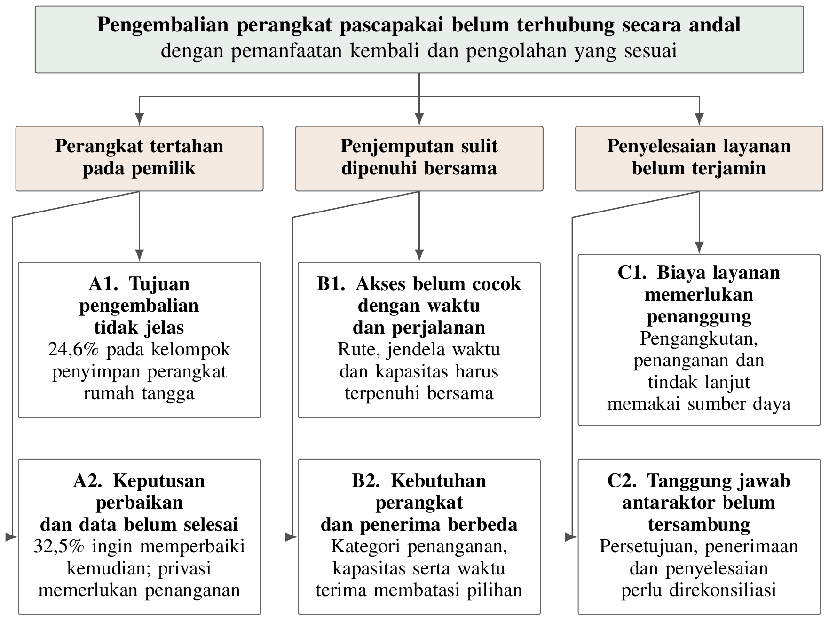
Gambar A.1. Pohon masalah dan arah intervensi.

Lampiran A.2 Bukti masalah dan hubungan dengan rancangan
Data perilaku digunakan pada cakupan penelitiannya. Temuan mengenai penyimpanan perangkat menjelaskan alasan pilihan pemilik; temuan tersebut tidak mengukur permintaan layanan UI/Depok.
Bukti akar penyebab dan respons
Penyebab | Bukti dan cakupan | Respons JejakBalik
A1 Tujuan pengembalian tidak jelas | 75/305 penyimpan elektronik rumah tangga (24,6%) tidak mengetahui tujuan pembuangan; enam provinsi Jawa (Brando et al., 2024, Tabel 6). | Penerima dan syarat penerimaan dijelaskan sebelum penjemputan.
A2 Perbaikan dan keamanan data belum selesai | 99/305 (32,5%) berniat memperbaiki elektronik rumah tangga kelak; secara terpisah 19/305 (6,23%) menyebut keamanan data untuk elektronik pribadi (Brando et al., 2024, Tabel 6–7). | Pilihan perbaikan, instruksi data, penahanan dan pelaksana sanitasi.
B1 Waktu dan perjalanan harus bertemu | Survei Jakarta n=208 pada 2018: korelasi kemudahan–niat 0,411 (Siringo et al., 2020). Asal, tujuan dan waktu membatasi model perjalanan bersama (Yang et al., 2024). | Pencocokan lintas penyedia dengan batas tambahan perjalanan dan pilihan waktu lain.
B2 Kapasitas dan kelayakan penanganan | Kapasitas membatasi model logistik (Yang et al., 2024); kategori dan kegiatan dibedakan dalam PP 27/2020, PP 22/2021 serta Permen LHK 6/2021. Kendala sistem ini tidak mengukur kapasitas UI. | Pemeriksaan kondisi, kapasitas, kategori serta kesesuaian penyedia dan penerima.
C1 Penanganan patuh memiliki biaya nyata | Biaya pengolahan global USD 0,36/kg pada jalur sesuai standar dan USD 0,12/kg pada jalur lain, di luar pengumpulan terpisah (Baldé et al., 2024). Angka ini bukan tarif Indonesia. | Kontrak institusi membiayai kesiapan, pemenuhan dan tindak lanjut.
C2 Tanggung jawab harus tersambung | Kolaborasi aktor diperlukan dalam rancangan jaringan Indonesia (Puspita-Sari et al., 2024); tanggung jawab lingkungan dan data dirujuk pada PP 22/2021 dan UU 27/2022. Ini implikasi rancangan, bukan statistik kehilangan. | Pemilik kasus, serah terima berpasangan, bukti penerimaan dan alur pengecualian.

Lampiran B.1 Pilihan layanan dan posisi JejakBalik
Pengumpulan elektronik sudah memiliki pelaku dan saluran yang dapat digunakan masyarakat. EwasteRJ menawarkan penjemputan, dropbox, pengelolaan elektronik, serta laporan keberlanjutan pada laman layanannya. Sementara itu, #AksiCintaBumi menghubungkan partisipasi publik dengan lima titik dropbox dan pengelolaan bersama EwasteRJ (EwasteRJ, n.d.; Lintasarta, 2026).
JejakBalik menambahkan koordinasi perjalanan lintas penyedia pada program yang dibeli institusi. Hubungan ini memberi tempat bagi penyedia layanan yang telah ada: mereka dapat memasok kapasitas perjalanan atau penerimaan sesuai perjanjian, tanpa harus digantikan oleh armada milik JejakBalik.
Alternatif yang dibandingkan
Alternatif | Kekuatan yang dapat digunakan | Pertanyaan bagi program institusi
Dropbox program | Titik pengumpulan dan komunikasi program mudah dikenali. | Bagaimana peserta mengantar perangkat; siapa memindahkan muatan ke penerima?
Penjemputan pengelola elektronik | Satu penyedia dapat menawarkan pengangkutan dan layanan pengelolaan dalam lingkupnya. | Apakah jadwal, kategori, biaya dan pelaporan sesuai dengan program?
Pengumpulan khusus terjadwal | Rute dapat disusun untuk satu muatan dan satu jadwal layanan. | Berapa biaya dan perjalanan khusus untuk melayani beban kerja yang sama?
JejakBalik yang diusulkan | Membandingkan perjalanan lintas penyedia dengan anggaran dan penerimaan yang sama. | Apakah kapasitas yang ditawarkan cukup, sesuai penanganan, dan memberikan nilai bagi institusi?

Lampiran B.2 Kontribusi konfigurasi dan batas pembandingan
Backhauling, pengiriman berbagi perjalanan, pencatatan aset dan reverse logistics merupakan konsep yang telah berkembang. Kajian shared-trip delivery juga memperlihatkan bahwa biaya yang lebih rendah tidak otomatis disertai penurunan seluruh jarak kendaraan (Yang et al., 2024). Karena itu, JejakBalik menilai tambahan perjalanan pemulihan sekaligus cakupan layanan, bukan menghitung kendaraan yang terlihat kosong sebagai kapasitas yang pasti tersedia.
Perbandingan yang relevan mempertahankan daftar permintaan, kategori, lokasi, jendela waktu, kapasitas dan penerimaan. Ketika alternatif tidak memenuhi layanan yang sama, perbedaan biaya tetap dapat dilaporkan bersama kekurangan cakupannya, tetapi tidak dinyatakan sebagai penghematan layanan setara.
Bagian yang digabungkan dan konsekuensinya
Bagian | Kontribusi JejakBalik | Bukti yang digunakan
Perjalanan yang sudah direncanakan | Menilai penambahan pickup dan penerimaan sambil mempertahankan tujuan serta urutan pekerjaan awal. | Aturan perencanaan dan skenario pembanding.
Lintas penyedia | Membuka beberapa pilihan kapasitas dan jenis penanganan dalam satu program. | Pembandingan pilihan dengan akses penyedia penuh dan terbatas.
Pendanaan institusi | Membiayai layanan yang didefinisikan, termasuk pekerjaan yang tidak menghasilkan nilai jual perangkat. | Kontrak layanan yang diusulkan dan model biaya.
Serah terima | Menghubungkan keputusan dengan pembawa, penerima dan kewajiban yang belum selesai. | Urutan keputusan serta kasus pembatalan dan penahanan.

Lampiran C.1 Nilai yang dibeli dan kewajiban peserta
Institusi membeli lingkup layanan untuk komunitasnya; penyedia dan penerima memperoleh pekerjaan beserta kompensasi yang disepakati. Pemilik memilih perbaikan, pemanfaatan kembali atau pengolahan. Sesudah inspeksi, perubahan jalur mengikuti persetujuan pemilik; nilai jual dialokasikan menurut kepemilikan dan kesepakatan.
Nilai dan kewajiban per peserta
Peserta | Nilai yang diterima | Kewajiban utama
Institusi | Akses terjadwal bagi komunitas, rekonsiliasi serah terima dan laporan penyelesaian. | Menetapkan lingkup, menunjuk penghubung dan membayar layanan.
Pemilik | Kejelasan kelayakan, jadwal, tujuan dan status perangkat. | Memberi informasi, persetujuan dan kesiapan penyerahan.
Penyedia perjalanan | Kompensasi kerja tambahan yang sesuai batas perjalanan. | Menyatakan kapasitas dan syarat, menjaga muatan serta mencatat serah terima.
Penerima | Kedatangan terencana dengan kategori dan kapasitas yang diketahui. | Menerima sesuai syarat, menginspeksi dan menyampaikan bukti tindak lanjut.
JejakBalik | Pendapatan koordinasi dalam layanan institusi yang berulang. | Menyusun penugasan, memelihara catatan, merekonsiliasi pengecualian dan laporan.
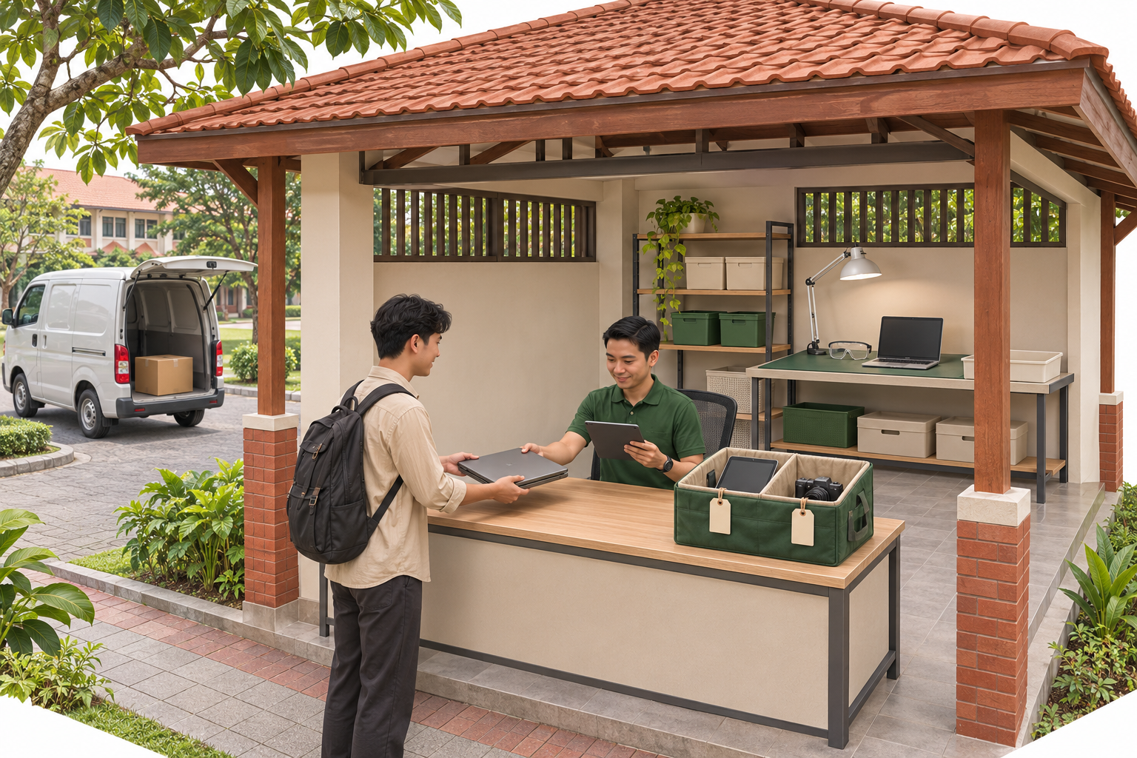
Gambar C1. Konsep penerimaan perangkat dalam program institusi.
Ilustrasi rancangan, bukan dokumentasi kegiatan UI atau kemitraan yang telah berjalan.

Lampiran C.2 Pemangku kepentingan dan hubungan kerja
Pengelola program UI menjadi calon penghubung institusional, sementara unit fasilitas, komunitas kampus dan perwakilan peserta membantu pelaksanaan di lingkup yang disepakati. Posisi tersebut merupakan usulan fungsi; penggunaan fasilitas atau keterlibatan organisasi memerlukan pengaturan dengan pihak yang berwenang.
Pendekatan dimulai dari orang yang memegang keputusan, kemudian menghubungkannya dengan orang yang menjalankan layanan. Keluhan pemilik tetap memiliki jalur peninjauan meskipun daya tawarnya lebih kecil daripada pembeli program.
Pemetaan pengaruh dan bentuk pelibatan
Pihak | Pengaruh dan kepentingan | Bentuk hubungan
Pengambil keputusan institusi | Pengaruh tinggi atas anggaran dan akses; kepentingan tinggi terhadap hasil. | Perjanjian lingkup, penanggung jawab, anggaran dan laporan berkala.
Penyedia perjalanan | Pengaruh tinggi atas kapasitas; kepentingan pada imbalan dan ketepatan pekerjaan awal. | Penawaran perjalanan, batas tambahan waktu, kompensasi dan penanganan insiden.
Penerima | Pengaruh tinggi atas penerimaan akhir; kepentingan pada kualitas dan kapasitas. | Spesifikasi penerimaan, slot waktu, tarif dan bukti tindak lanjut.
Pemilik dan perwakilan komunitas | Kepentingan tinggi terhadap barang dan data; pengaruh formal bervariasi. | Informasi yang jelas, pilihan persetujuan, dukungan akses dan keluhan.
Otoritas dan penasihat terkait | Pengaruh pada persyaratan kegiatan; kepentingan pada kepatuhan. | Pemeriksaan lingkup kegiatan dan persyaratan menurut kategori.

Lampiran D.1 Lingkup layanan yang dikomisioningkan
Satu program dibuka setelah institusi dan JejakBalik menyepakati kategori, wilayah layanan, jadwal, tanggung jawab dan sumber anggaran. Penyedia perjalanan serta penerima menyampaikan syaratnya sebelum pemilik memperoleh janji penjemputan. Dengan demikian, pendaftaran permintaan tidak otomatis menciptakan kewajiban angkut yang tidak memiliki kapasitas.
Tahun pertama menggunakan UI/Depok sebagai area komisioning yang diusulkan. Pendataan kampus dan komunitas mengikuti batas program; volume aktual menjadi dasar alokasi perjalanan. Institusi berikutnya memperoleh lingkup sendiri, sementara JejakBalik mempertahankan aturan pencatatan dan rekonsiliasi yang sama.
Pokok kesepakatan layanan
Komponen | Isi yang disepakati | Catatan penerimaan
Peserta dan wilayah | Kelompok pemilik, titik layanan dan kontak penghubung. | Permintaan di luar lingkup tidak dibebankan pada program.
Kategori | Perangkat dan kondisi yang dapat ditangani oleh penyedia serta penerima. | Kondisi tidak sesuai diarahkan untuk peninjauan.
Kapasitas dan waktu | Penawaran perjalanan, slot penerima dan jendela pemilik. | Penugasan diterbitkan hanya jika keseluruhan syarat terpenuhi.
Pembayaran | Biaya koordinasi, biaya pemenuhan, jadwal pembayaran dan tindak lanjut. | Pekerjaan, tagihan dan pembayaran dicatat terpisah.
Penyelesaian | Definisi penerimaan, bukti tindak lanjut, kewajiban tertahan dan laporan. | Pickup bukan penutupan otomatis seluruh layanan.

Lampiran D.2 Perjalanan perangkat dan keputusan manusia
Identitas perangkat mengikuti pemilik, pembawa dan penerima sepanjang serah terima. Ketika inspeksi mengubah rekomendasi di luar persetujuan awal, koordinator meminta keputusan tambahan; selama menunggu, pembawa atau penerima tetap bertanggung jawab atas perangkat.
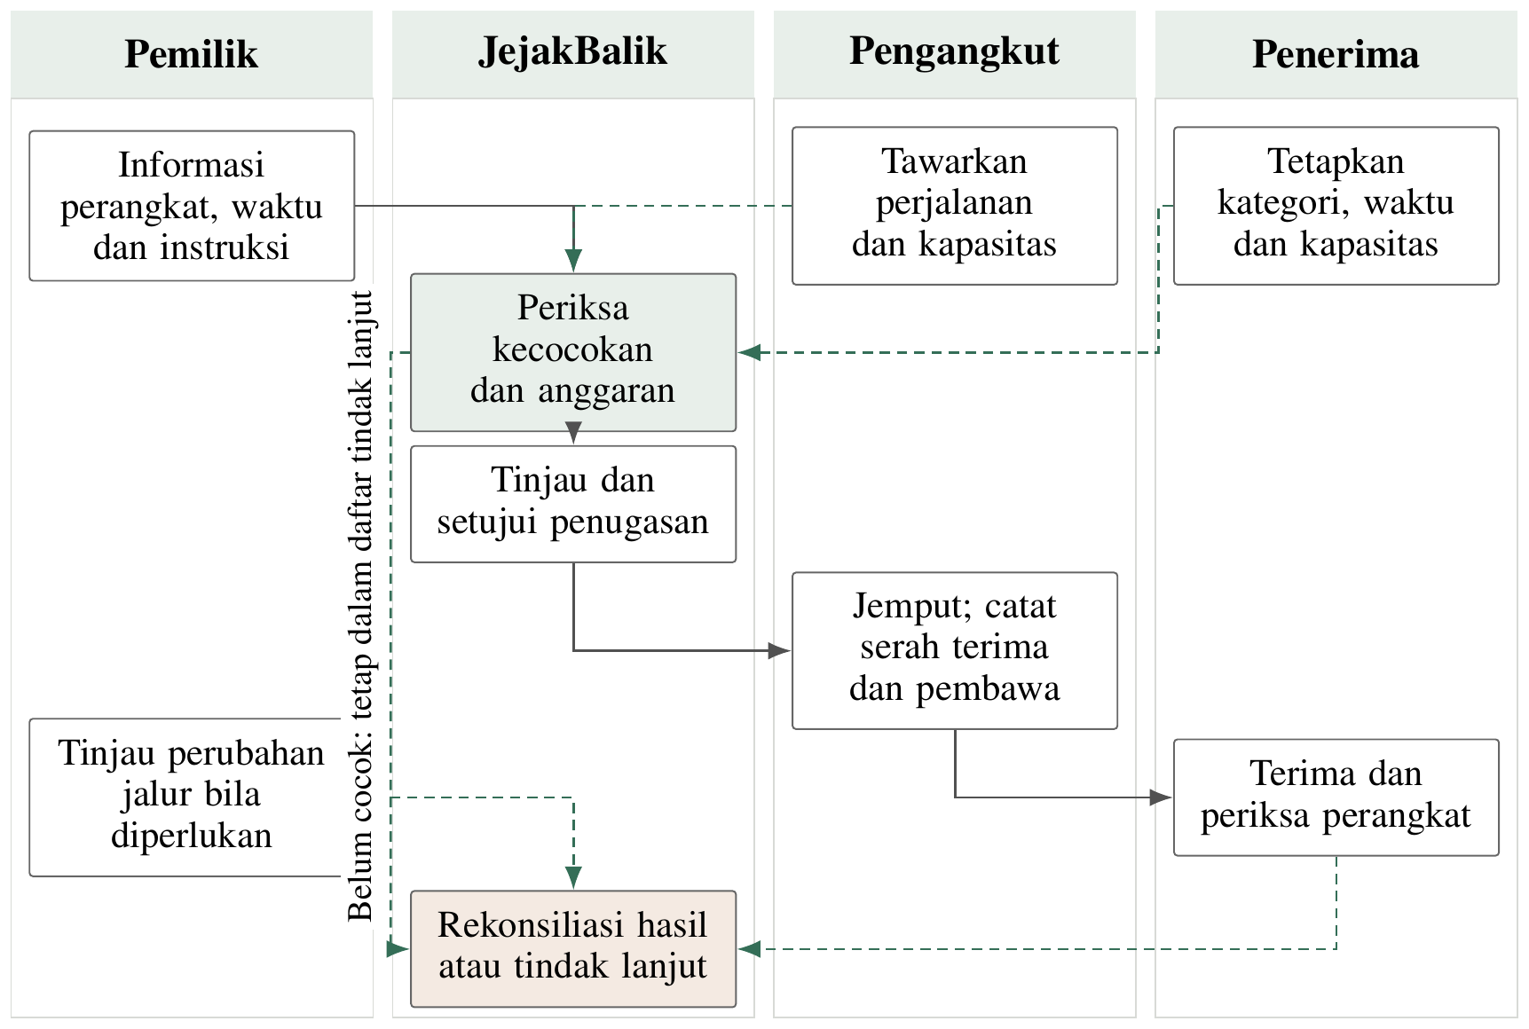
Gambar D.2. Perjalanan perangkat dan keputusan manusia.
Urutan kerja dan bukti penyelesaiannya
Tahap | Pelaksana dan keputusan | Catatan yang dipertahankan
Permintaan | Pemilik menyampaikan identitas perangkat, kondisi, waktu dan instruksi. | Permintaan, persetujuan dan kategori penanganan.
Pencocokan | Koordinator membandingkan perjalanan yang ditawarkan dan tujuan penerima. | Alternatif, syarat yang dipenuhi, biaya dan alasan penolakan.
Persetujuan | Operator berwenang menyetujui usulan pada revisi terkini. | Identitas pemberi persetujuan dan rencana yang berlaku.
Penjemputan | Pemilik dan pembawa mencocokkan perangkat serta mencatat penerimaan. | Identitas perangkat, waktu dan pembawa.
Penerimaan | Penerima mengakui perangkat dan menginspeksi kondisi. | Penerimaan, hasil inspeksi dan pekerjaan lanjutan.
Tindak lanjut | Pihak yang berwenang menyelesaikan penanganan dan persyaratan data. | Bukti jalur akhir dan penyelesaian kewajiban.

Lampiran D.3 Pencocokan perjalanan dan persetujuan
Penyedia memasukkan perjalanan yang memang akan dilakukan, termasuk asal, urutan singgah, tujuan, waktu dan kapasitas pemulihan yang ditawarkan. JejakBalik menyisipkan pengambilan sebelum penerimaan tanpa menghilangkan pekerjaan awal. Usulan yang dipilih menyeimbangkan biaya tambahan dan syarat layanan di dalam anggaran program.
Prototipe saat ini membandingkan perjalanan menuju penerima yang telah ditetapkan pada permintaan. Perhitungan bersifat deterministik dengan penyisipan sebelum keberangkatan. Perubahan masukan yang relevan menghasilkan revisi baru, sehingga persetujuan lama tidak menjadi dasar pelaksanaan rencana yang telah berubah.
Persyaratan sebelum penugasan
Kelompok syarat | Pemeriksaan | Jika tidak terpenuhi
Pemilik | Persetujuan, informasi perangkat dan jendela penyerahan. | Minta kelengkapan atau simpan sebagai permintaan belum terlayani.
Kendaraan dan pembawa | Kesesuaian penanganan, massa, ruang serta ketersediaan. | Bandingkan pilihan lain yang memenuhi syarat.
Perjalanan | Urutan pekerjaan awal, jendela waktu dan tambahan waktu yang diizinkan. | Jangan menyisipkan pekerjaan yang merusak kewajiban awal.
Penerima | Kategori, slot waktu, kapasitas dan kesiapan menerima. | Jadwalkan ulang sebelum memberi janji pickup.
Program | Biaya teralokasi dan anggaran yang tersedia. | Batasi penugasan baru dan pertahankan kewajiban yang sudah timbul.
Otoritas | Usulan dan revisi terkini; persetujuan operator. | Hitung dan tinjau ulang. Pratinjau tidak mengesahkan pekerjaan.

Lampiran D.4 Serah terima dan pekerjaan yang tertahan
Pembatalan penyedia sebelum pickup mengembalikan permintaan ke perencanaan. Sesudah pickup, perangkat tetap melekat pada pembawa yang telah menerimanya hingga serah terima berikutnya tercatat. Koordinator menyelesaikan kasus itu melalui hubungan operasional yang disepakati, bukan dengan memindahkan identitas pembawa dalam laporan.
Status pemeriksaan data dalam prototipe merupakan keputusan demonstrasi. Operasi nyata menautkannya dengan pelaksana, metode, kewenangan dan bukti penanganan data yang sesuai. Penyelesaian perangkat kemudian dibedakan dari penerimaan logistik dan keputusan pemanfaatan kembali.
Kasus tertahan dan tanggung jawab lanjutan
Kasus | Tindakan layanan | Pihak yang memimpin
Pemilik belum siap | Perbarui jendela dan penugasan sebelum pickup. | Koordinator dan pemilik.
Penyedia batal setelah pickup | Pertahankan pembawa; atur lokasi aman dan serah terima yang sah. | Koordinator operasi bersama penyedia.
Penerima menolak atau penuh | Jangan menutup kasus; sepakati penyimpanan dan tujuan tindak lanjut. | Koordinator operasi bersama penerima.
Persetujuan atau data belum selesai | Tahan perpindahan atau pelepasan yang membutuhkan keputusan itu. | Pemilik atau penanggung jawab data dengan penerima.
Biaya tambahan dibutuhkan | Setujui lingkup dan sumber pembayaran sebelum pekerjaan baru. | Penanggung jawab program dan keuangan.
Perselisihan catatan | Pertahankan catatan awal, bukti koreksi dan hasil peninjauan. | Peninjau yang tidak menyetujui transaksi awal.

Lampiran E.1 Jaringan dan permintaan perangkat
Antarmuka versi 3.0 menampilkan tiga penyedia rekaan, enam perjalanan, dan 18 permintaan. Kota memperlihatkan hubungan permintaan, kendaraan dan penerima.
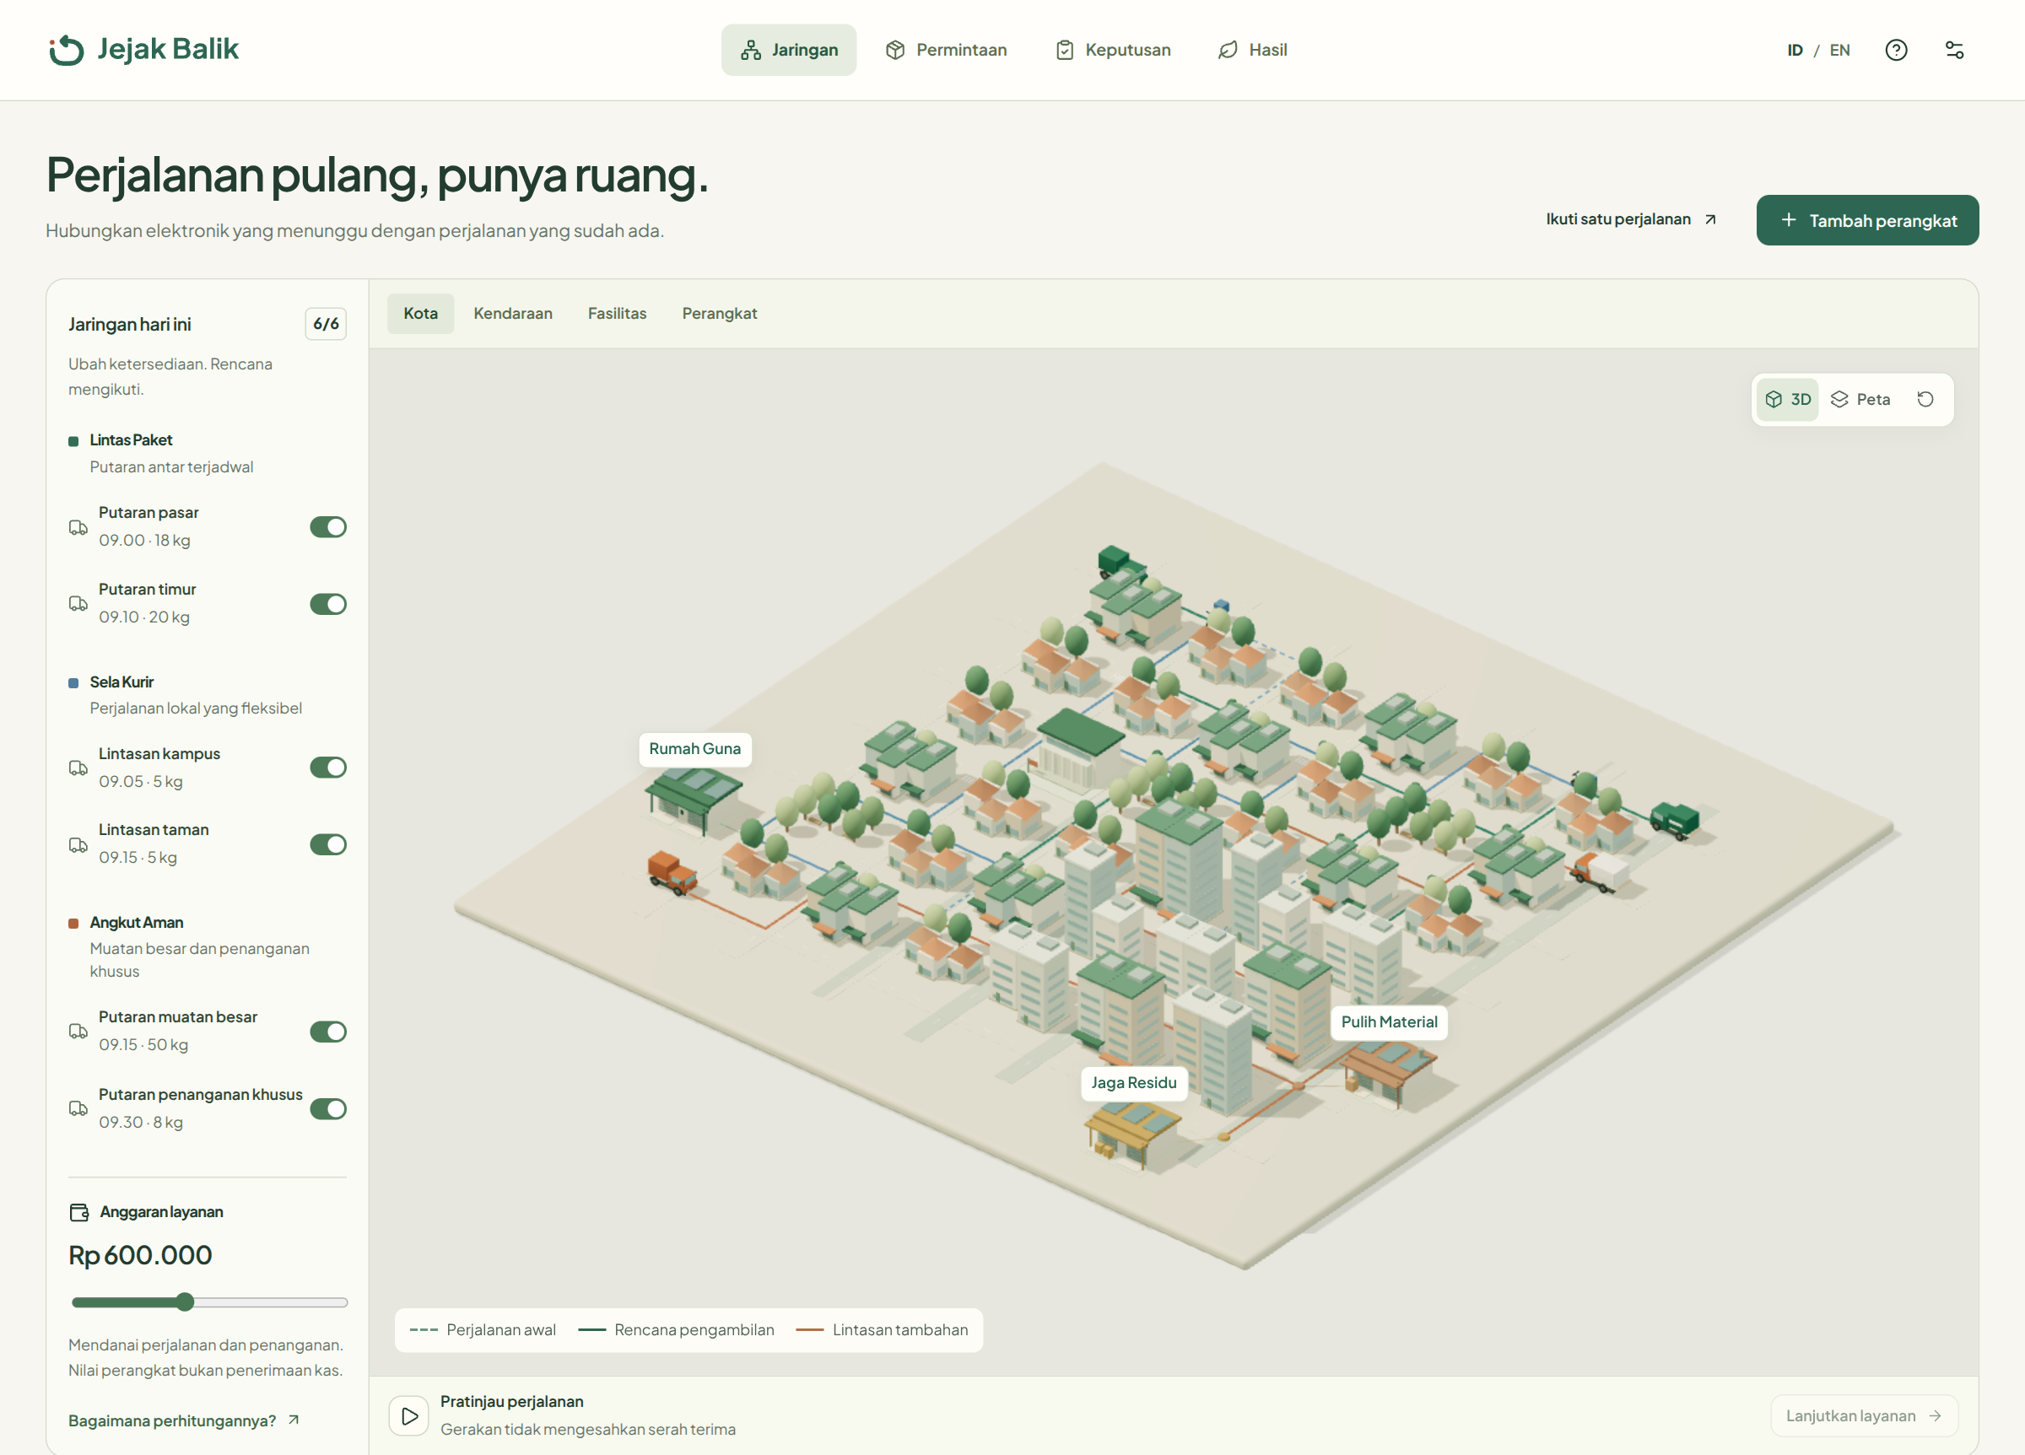
Gambar E1. Jaringan perjalanan dan kota pada aplikasi yang dijalankan.

Lampiran E.2 Perbandingan pilihan dan persetujuan
Pemilihan dan pratinjau mendahului persetujuan penugasan. Dialog peninjauan harus sesuai revisi masukan; perubahan kendala membatalkan persetujuan sebelumnya.
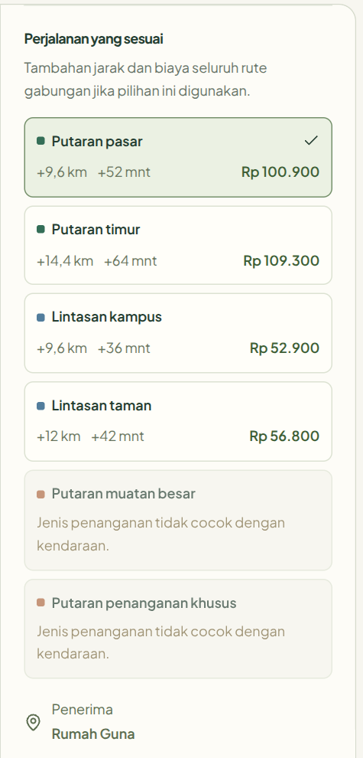  Gambar E2. Pilihan perjalanan dan batas penerimaan. | 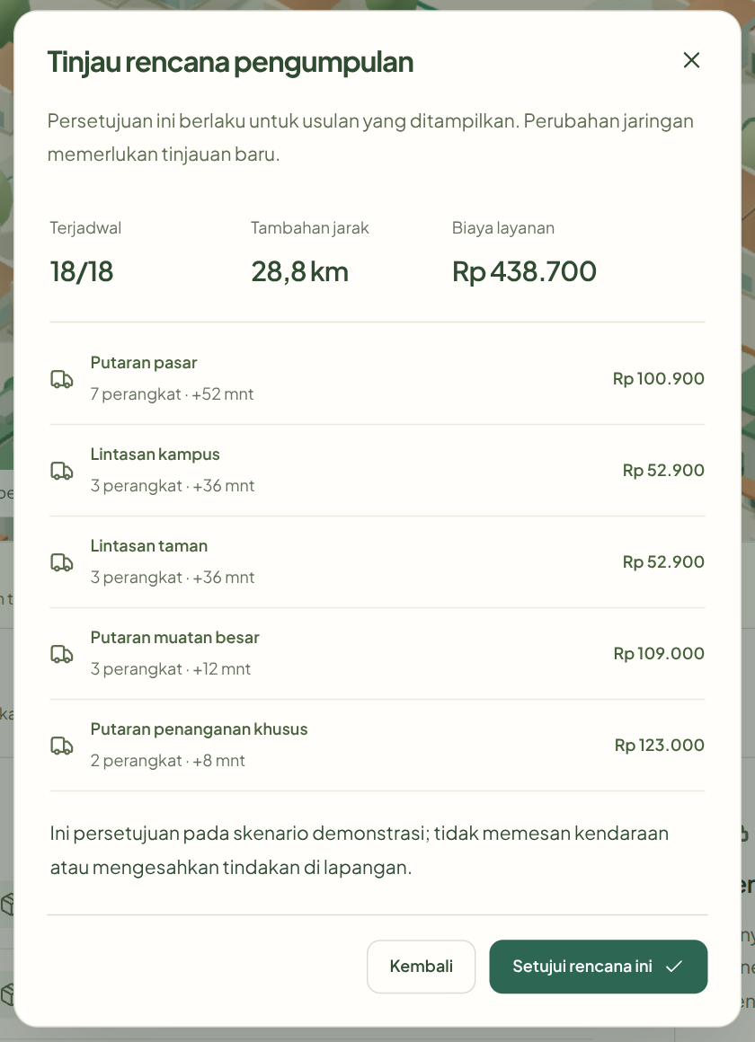  Gambar E3. Rencana yang memerlukan persetujuan eksplisit.

Lampiran E.3 Kustodi dan persoalan yang belum selesai
Kedua keadaan berikut berasal dari skenario yang telah dimajukan. Pembatalan tidak mengembalikan perangkat secara fiktif kepada pemilik; perangkat yang telah diterima juga tetap tertahan ketika keputusan data belum selesai. Tombol peninjauan data merekam keputusan simulasi, bukan melakukan penghapusan data.
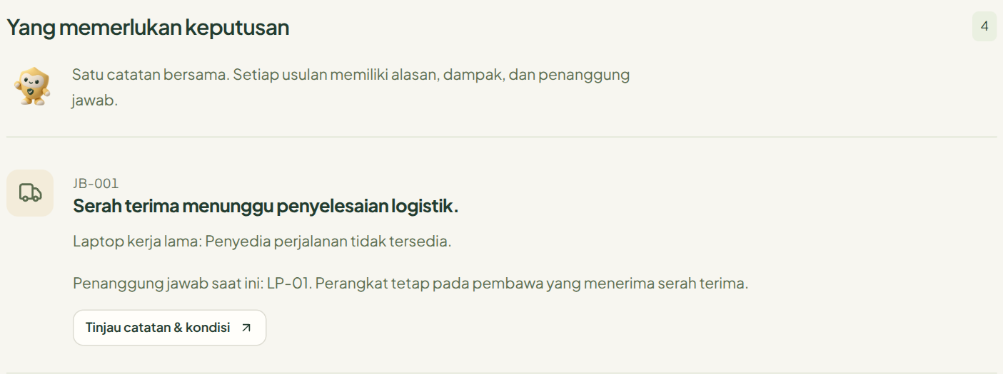
Gambar E4. Kustodi bertahan setelah pembatalan perjalanan.
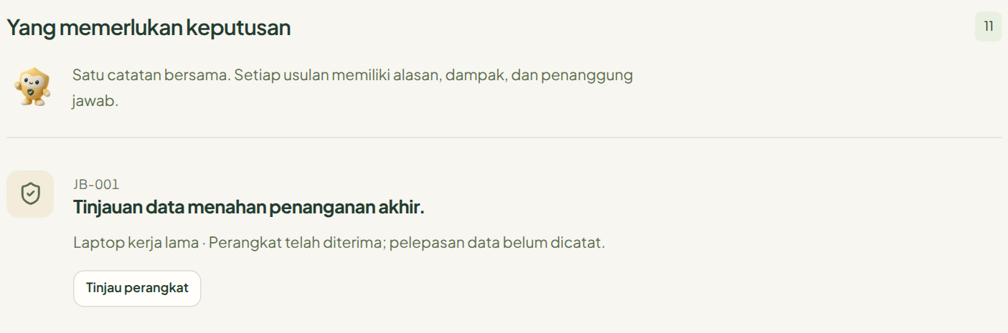
Gambar E5. Penanganan akhir menunggu keputusan data.

Lampiran E.4 Hasil awal dan formulir permintaan
Pada hasil awal, 18 permintaan terhubung dengan rencana, nol selesai, dan 18 masih menjadi kewajiban. Angka 28,8 km dan Rp 438.700 adalah hasil perencanaan; formulir tambahan tetap memerlukan persetujuan pemilik.
Biaya Rp 438.700 terdiri atas kompensasi penyedia Rp 176.200 dan alokasi penanganan Rp 262.500; sebelum pelaksanaan, seluruh alokasi penanganan masih menjadi kewajiban terbuka dalam model.
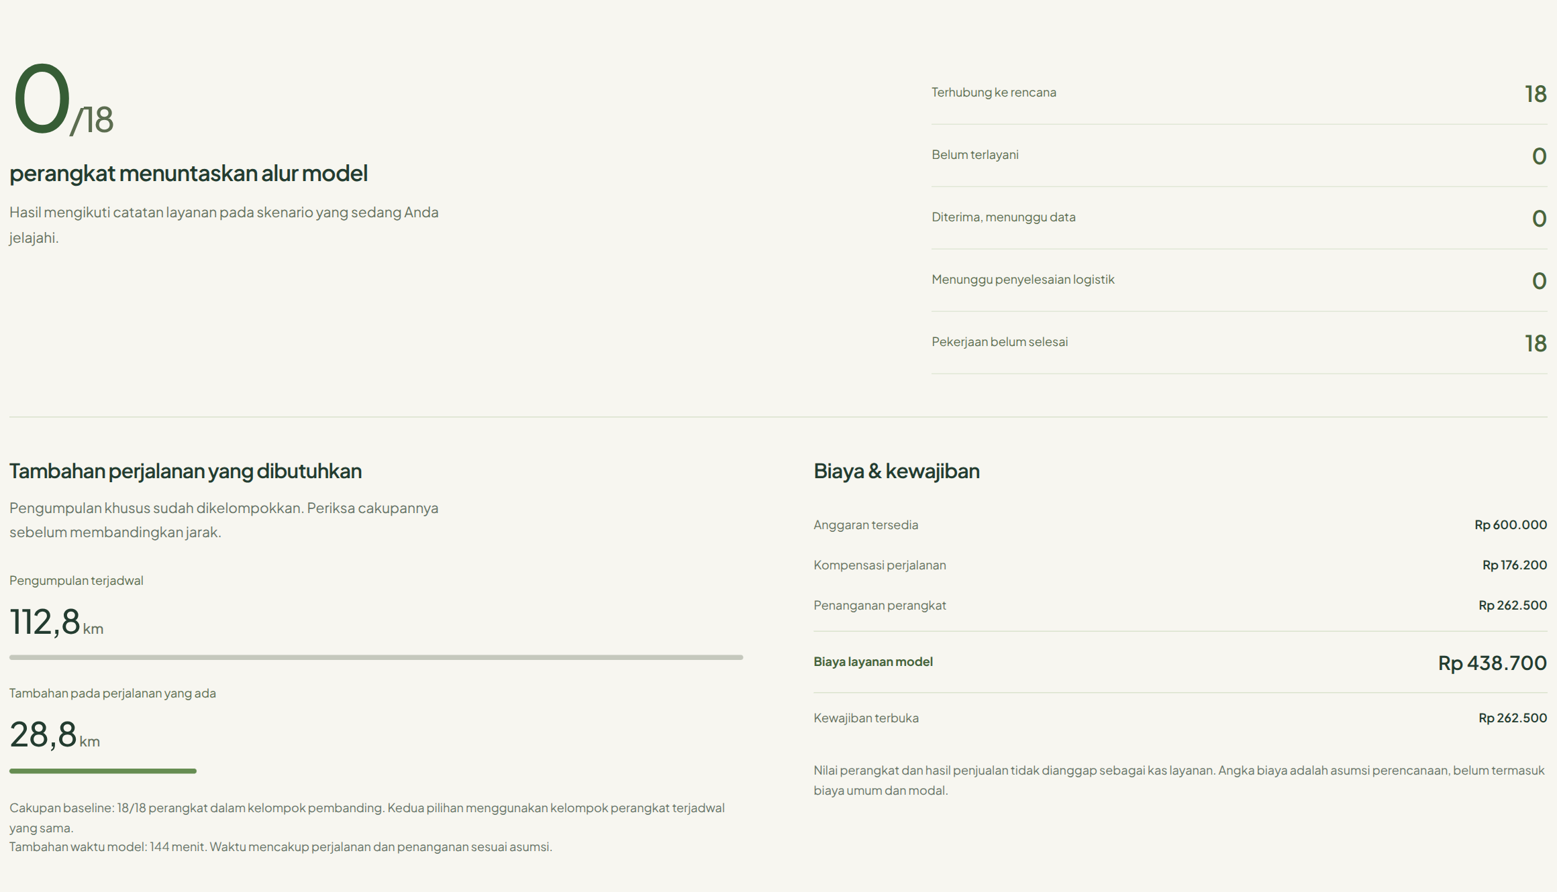
Gambar E6. Rencana awal dan kewajiban yang masih terbuka.
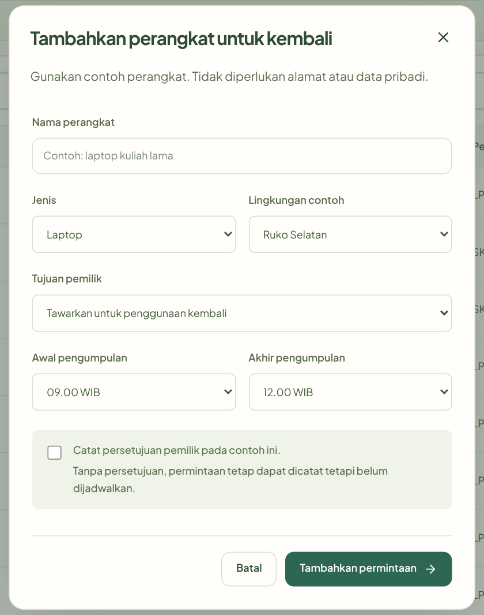
Gambar E7. Pendataan dan persetujuan pemilik.

Lampiran E.5 Akses dan batas perangkat lunak
Prototipe versi 3.0.0 tersedia pada repositori publik berikut. Tangkapan layar lokal memperlihatkan aplikasi yang dijalankan, termasuk tampilan WebGL.
https://github.com/Fafauzif/JejakBalik-Prototype
Penyimpanan masih berada di peramban. Akun lintas organisasi, pemesanan pengangkut, pembayaran, autentikasi kustodi, dan bukti pengolahan nyata memerlukan implementasi operasi. Bantuan AI opsional memberi saran pendataan; persetujuan dan perubahan status tetap dikendalikan pengguna.
Status tuntas pada prototipe mengikuti penerimaan, persetujuan, dan keputusan data dalam model; bukti perbaikan, penempatan penggunaan kembali atau pengolahan belum menjadi syarat perangkat lunak.
Fungsi yang dijalankan dan hubungannya dengan layanan
Fungsi | Perangkat lunak saat ini | Kebutuhan operasi
Pencocokan | Penyisipan deterministik sebelum perjalanan berangkat; penerima tetap per permintaan. | Penawaran perjalanan dan syarat penerima yang disepakati.
Persetujuan | Pemeriksaan revisi dan rencana sebelum kemajuan status. | Identitas dan kewenangan petugas.
Kustodi | Peristiwa kronologis dengan penahanan saat gangguan. | Serah terima yang diakui kedua pihak dan tindak lanjut.
Biaya | Kompensasi dan anggaran penanganan berbasis asumsi. | Tarif, tagihan dan pembayaran yang direkonsiliasi.

Lampiran E.6 Kendaraan dan kapasitas perjalanan
Tampilan kendaraan menggabungkan kapasitas, tambahan jarak, durasi dan kompensasi. Tangkapan layar tim dipotong pada model dan panel terkait.
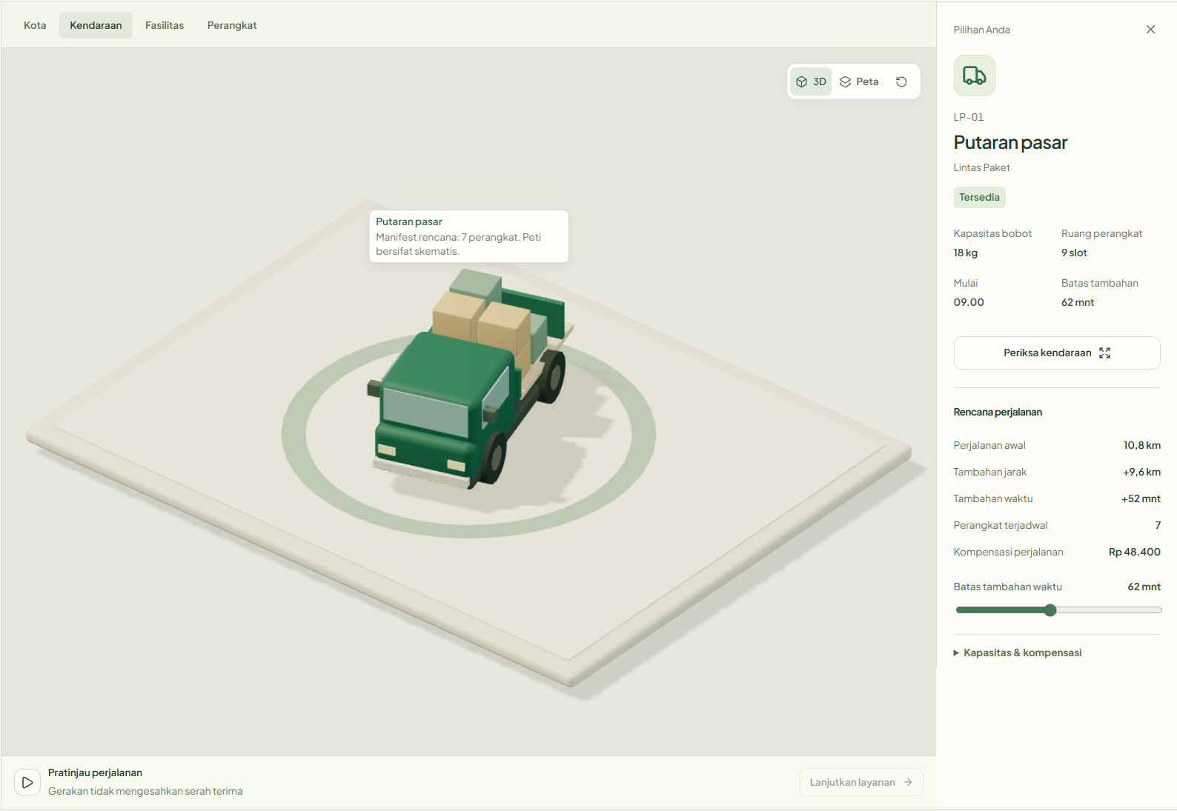
Gambar E8. Kendaraan terpilih dan batas perjalanan pada prototipe.

Lampiran E.7 Ruang penerimaan dan pemeriksaan
Stasiun penerimaan, pemeriksaan, tinjauan data dan penyaluran menggambarkan urutan pekerjaan yang perlu disiapkan. Visual ini merupakan model antarmuka, bukan fasilitas yang telah beroperasi. Tangkapan layar disediakan oleh tim dan dipotong pada area fasilitas.
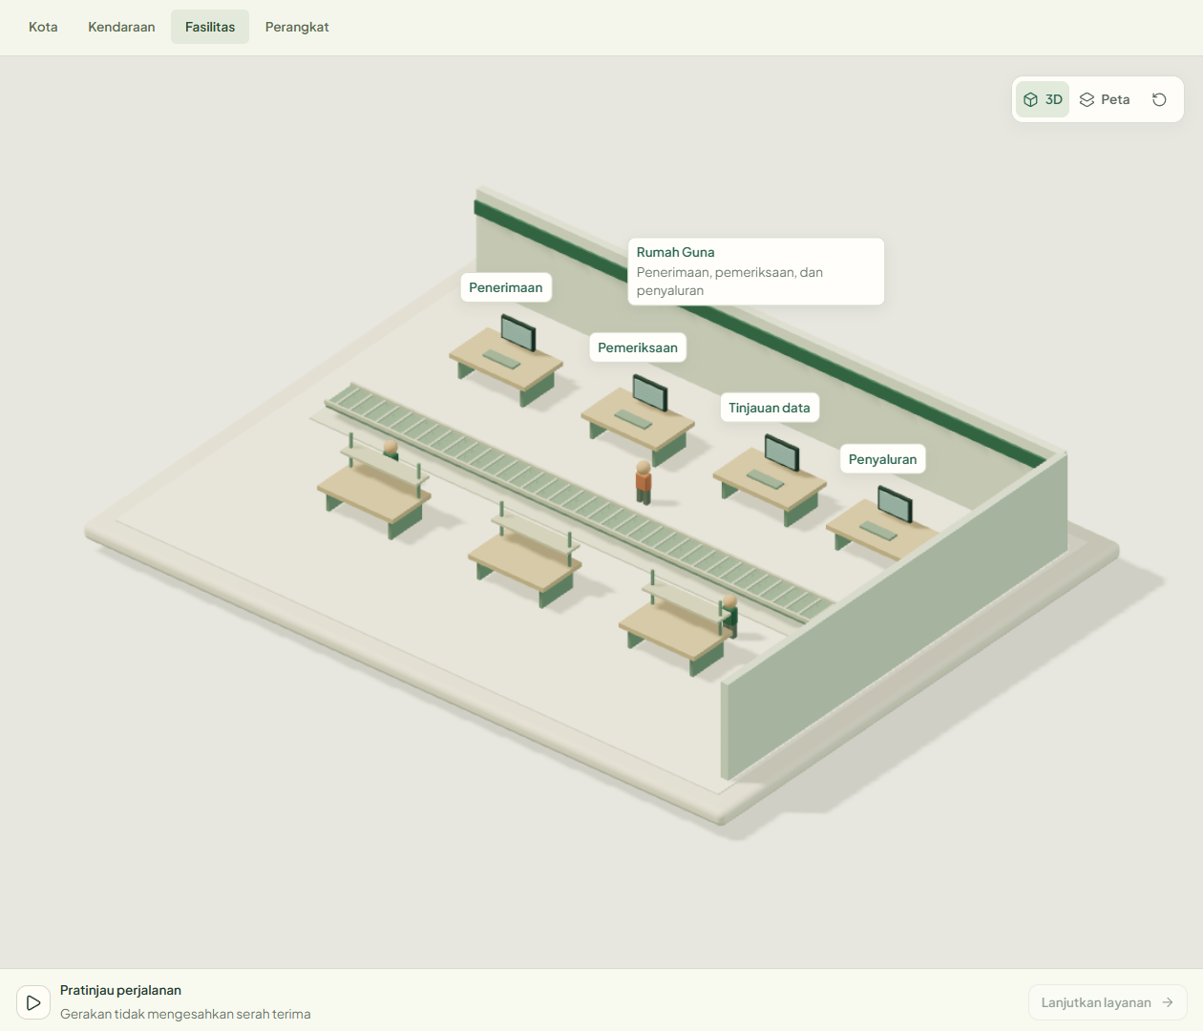
Gambar E9. Visualisasi fasilitas penerimaan dalam prototipe.

Lampiran F.1 Perbandingan beban layanan yang setara
Skenario awal memuat 18 permintaan, tiga penyedia, dan enam perjalanan pada jaringan jalan rekaan. Kedua pilihan memenuhi 18 permintaan dengan kendala kapasitas, waktu dan penerima. Biaya pembanding Rp 662.400 melampaui batas anggaran skenario Rp 600.000; kesetaraan di sini menyangkut beban layanan dan kelayakan operasi, bukan kelayakan anggaran. JejakBalik menghitung tambahan perjalanan terhadap rute yang tetap akan dijalankan, sedangkan pembanding memakai putaran pengumpulan khusus. Biaya mencakup kompensasi dan anggaran penanganan dalam model, belum biaya organisasi penuh.
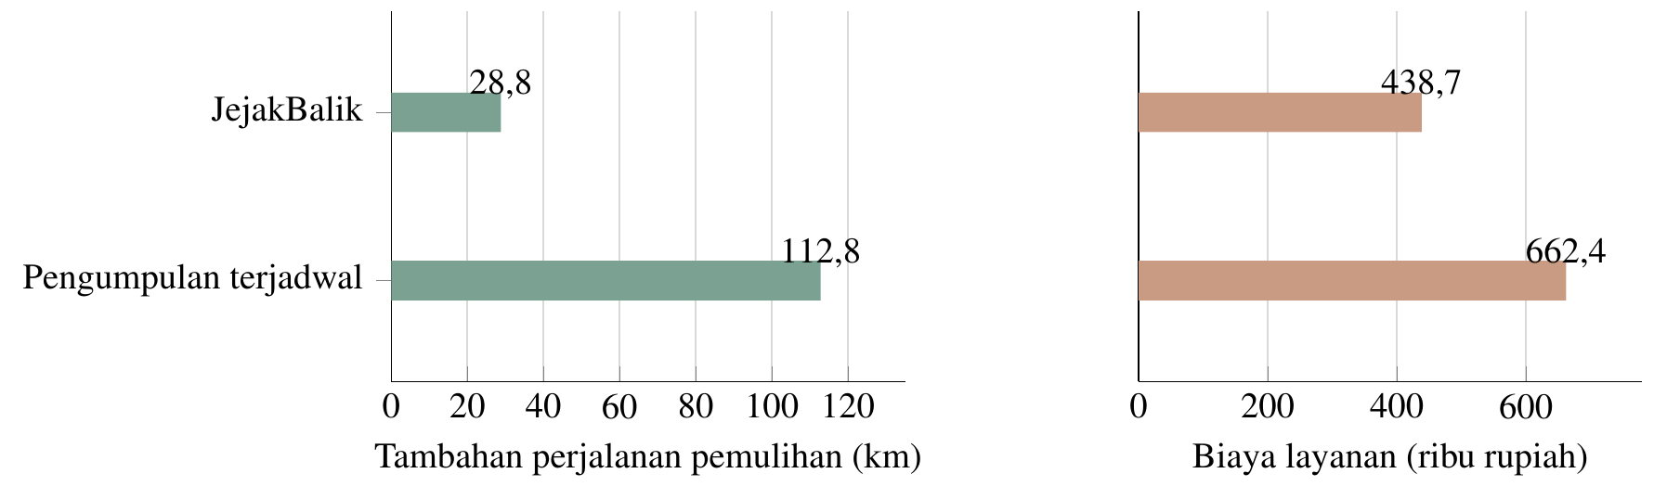
Gambar F.1. Perbandingan beban layanan yang setara.
Hasil skenario awal
Ukuran | JejakBalik | Pengumpulan khusus berkelompok
Permintaan direncanakan | 18 dari 18 | 18 dari 18
Perjalanan pemulihan | 28,8 km tambahan | 112,8 km putaran khusus
Biaya model | Rp 438.700 | Rp 662.400
Status kesetaraan | Penerimaan dan jendela waktu terpenuhi | Penerimaan dan jendela waktu terpenuhi
Anggaran skenario Rp 600.000 | Terpenuhi | Melebihi Rp 62.400

Lampiran F.2 Akses lintas penyedia dan gangguan kendala
Pengujian eksploratif membatasi penyedia pada masukan perangkat yang sama. Cakupan menjadi ukuran pertama karena biaya total yang lebih kecil dapat terjadi ketika lebih sedikit perangkat dilayani. Hasil ini menguji perilaku konfigurasi rekaan, bukan tingkat ketersediaan penyedia di Depok.
Kondisi | Terhubung / permintaan | Tambahan km | Biaya Rp
Semua penyedia tersedia | 18/18 | 28,8 | 438.700
Hanya Lintas Paket | 11/18 | 28,8 | 187.700
Hanya Sela Kurir | 7/18 | 19,2 | 115.900
Hanya Angkut Aman | 5/18 | 0 | 232.000
Lintas Paket tidak tersedia | 12/18 | 19,2 | 347.900
Sela Kurir tidak tersedia | 16/18 | 28,8 | 419.700
Angkut Aman tidak tersedia | 13/18 | 28,8 | 206.700
Anggaran Rp 300.000 | 14/18 | 24 | 287.700
Semua kapasitas penerima nol | 0/18 | 0 | 0
Semua perjalanan tidak tersedia | 0/18 | 0 | 0
Setiap baris memakai 18 permintaan awal. Angka menunjukkan penugasan sebelum pelaksanaan; nol tambahan kilometer tetap dapat menimbulkan kompensasi dan biaya penanganan. Biaya dengan cakupan berbeda tidak merupakan penghematan layanan setara.

Lampiran G.1 Prioritas lingkungan eksternal berbobot
PESTEL digunakan untuk mengurutkan perhatian saat layanan dikomisioningkan. Bobot menggambarkan kepentingan relatif dan berjumlah 1,00. Prioritas 1 berarti perhatian rutin, 2 rendah, 3 menengah, 4 tinggi dan 5 menentukan kesiapan layanan. Nilai bobot dikalikan prioritas menghasilkan kebutuhan perhatian, bukan probabilitas keberhasilan. Pengelompokan faktor mengikuti PESTLE; pembobotan dan skala prioritas merupakan pengembangan tim (Chartered Institute of Personnel and Development [CIPD], 2025).
Ekonomi, teknologi dan hukum memperoleh perhatian terbesar karena ketiganya menentukan layanan yang dapat dijanjikan: harga harus membiayai seluruh pekerjaan, informasi kapasitas harus dapat dipakai, dan kategori harus ditangani oleh pihak yang sesuai. Pembobotan merupakan estimasi tim untuk menyusun pekerjaan, bukan penilaian pemangku kepentingan.
PESTEL dan implikasi pelaksanaan
Faktor | Bobot | Prioritas | Nilai | Keputusan pelaksanaan
Politik dan institusi | 0,10 | 4 | 0,40 | Tetapkan penghubung, kewenangan dan penggunaan fasilitas program.
Ekonomi | 0,24 | 5 | 1,20 | Tawarkan lingkup yang membiayai koordinasi, transportasi dan tindak lanjut.
Sosial | 0,16 | 4 | 0,64 | Sediakan informasi, akses bantuan dan pilihan persetujuan yang dipahami.
Teknologi | 0,20 | 5 | 1,00 | Hubungkan penawaran perjalanan, kapasitas dan catatan lintas pihak.
Lingkungan | 0,12 | 4 | 0,48 | Pertahankan jalur guna ulang dan pisahkan penanganan menurut kondisi.
Hukum | 0,18 | 5 | 0,90 | Periksa klasifikasi, lingkup kegiatan, tanggung jawab dan persyaratan data.
Total | 1,00 | — | 4,62 | Prioritaskan kontrak, kapasitas operasional dan kelayakan kategori.

Lampiran G.2 Kemampuan internal dan urutan penguatan
IFE memisahkan kemampuan yang tersedia dari pekerjaan yang harus dibentuk. Rating 1 menunjukkan kelemahan utama, 2 kelemahan kecil, 3 kekuatan kecil dan 4 kekuatan utama. Bobot berjumlah 1,00; skor adalah jumlah bobot dikalikan rating. Kekuatan perangkat lunak tidak diberi nilai yang sama dengan jaringan layanan yang sudah beroperasi. Pengelompokan memakai adaptasi IFE/EFE (David et al., 2020); definisi skala dan penilaiannya ditetapkan tim.
Skor estimasi tim 2,08 mengarahkan investasi awal kepada kontrak, petugas dan catatan operasional bersama. Pengembangan model tambahan dilakukan setelah kebutuhan tersebut jelas, sehingga dana awal memperluas kemampuan melayani dan bukan hanya menambah tampilan.
Matriks IFE
Faktor internal | S/W | Bobot | Rating | Skor | Tindakan
Pencocokan dan batas perjalanan yang dapat dijalankan | S | 0,14 | 3 | 0,42 | Pertahankan aturan dan rekonsiliasi dengan penawaran nyata.
Skenario bersama lintas tampilan | S | 0,10 | 3 | 0,30 | Gunakan satu daftar perangkat dan penugasan.
Pemisahan pratinjau dan persetujuan | S | 0,08 | 3 | 0,24 | Terapkan peran persetujuan dalam sistem operasional.
Catatan custody dan pengecualian dalam prototipe | S | 0,08 | 3 | 0,24 | Hubungkan catatan dengan penerimaan antarpihak.
Layanan modular berdasarkan program | S | 0,10 | 3 | 0,30 | Tambahkan program dengan lingkup dan anggaran tersendiri.
Penawaran perjalanan belum dikontrak | W | 0,14 | 1 | 0,14 | Bangun penawaran kapasitas yang dapat digunakan.
Pendapatan institusi belum dikontrak | W | 0,12 | 1 | 0,12 | Komisioning memakai kesepakatan layanan berbayar.
Penyimpanan prototipe masih lokal | W | 0,08 | 2 | 0,16 | Sediakan autentikasi dan catatan bersama untuk operasi.
Tim operasi belum ditugaskan | W | 0,08 | 1 | 0,08 | Biayai jam koordinasi dan petugas yang dibutuhkan.
Biaya dan penerimaan aktual belum disepakati | W | 0,08 | 1 | 0,08 | Tetapkan tarif penyedia, syarat penerima dan dana tindak lanjut.
Total | — | 1,00 | — | 2,08 | Prioritas awal berada pada kontrak dan kapasitas operasional.

Lampiran G.3 Respons terhadap peluang dan tekanan eksternal
EFE menggunakan rating respons: 1 lemah, 2 sedang, 3 di atas rata-rata dan 4 sangat baik. Rating tidak menunjukkan apakah faktor merupakan peluang atau ancaman; peluang dan ancaman dibedakan pada kolom O/T. Bobot berjumlah 1,00 dan skor tertimbang estimasi tim adalah 2,16.
Matriks ini menempatkan kontrak layanan dan penerimaan sebagai pekerjaan awal. Pada variasi satu rating sebesar satu tingkat, total berubah sebesar bobot faktor tersebut. Faktor berbobot terbesar mengubah skor sebesar 0,16 sehingga urutan perhatian tetap berada pada penawaran institusi, biaya dan kapasitas. Skor bukan sertifikat kelayakan atau prediksi hasil.
Matriks EFE
Faktor eksternal | O/T | Bobot | Respons | Skor | Tindakan
Institusi dapat membeli layanan untuk komunitasnya | O | 0,16 | 3 | 0,48 | Definisikan penawaran dan hasil yang dibeli.
Saluran pengumpulan dan pengelola telah tersedia | O | 0,12 | 2 | 0,24 | Bangun hubungan penerimaan sesuai lingkup.
Akses dan informasi relevan bagi pemilik | O | 0,10 | 2 | 0,20 | Gabungkan jadwal dan tujuan dengan komunikasi program.
Pilihan moda dan penyedia dapat saling melengkapi | O | 0,08 | 2 | 0,16 | Terima penawaran kapasitas berdasarkan kategori.
Pelaporan memberi nilai pada pembeli program | O | 0,08 | 2 | 0,16 | Laporan memisahkan pickup, diterima dan selesai.
Biaya atau keterlambatan pembayaran | T | 0,14 | 2 | 0,28 | Gunakan anggaran, pembayaran awal dan cadangan.
Perjalanan atau penerima tidak tersedia | T | 0,10 | 2 | 0,20 | Batasi janji pada kapasitas yang dikonfirmasi.
Kategori tidak sesuai penanganan | T | 0,08 | 2 | 0,16 | Terapkan kelayakan sebelum penugasan.
Ketidakjelasan data dan tanggung jawab | T | 0,08 | 2 | 0,16 | Tetapkan pemilik keputusan dan bukti serah terima.
Alternatif khusus memberi layanan lebih sederhana | T | 0,06 | 2 | 0,12 | Bandingkan harga, cakupan dan tambahan perjalanan secara setara.
Total | — | 1,00 | — | 2,16 | Perkuat respons operasional sebelum menambah wilayah.

Lampiran G.4 Strategi SWOT dan penerjemahan TOWS
SWOT merangkum hubungan antara rancangan JejakBalik dan lingkungan layanannya. TOWS kemudian menetapkan tindakan yang mempunyai pelaksana, sumber daya dan hasil kerja. Dengan demikian, analisis strategis berakhir pada keputusan yang dapat dijalankan.
Kekuatan berupa aturan perencanaan, persetujuan dan catatan yang terhubung digunakan untuk menawarkan layanan institusi yang jelas. Kelemahan kontrak, catatan bersama dan pelaksana diatasi melalui komisioning yang dibiayai sebelum penugasan diperluas.
Ringkasan SWOT
Kekuatan dan kelemahan | Peluang dan ancaman
S: pencocokan yang dapat diperiksa; skenario bersama; persetujuan eksplisit; kewajiban tertahan tetap terlihat. | O: pembeli institusi; saluran pengumpulan yang sudah ada; kebutuhan akses dan pelaporan.
W: kontrak, tim operasi dan catatan bersama belum dibentuk; tarif masih estimasi tim. | T: penawaran kapasitas berubah; biaya/pembayaran; penanganan tidak sesuai; alternatif khusus.
TOWS menjadi pekerjaan layanan
Strategi | Tindakan | Pemilik dan hasil kerja
SO | Tawarkan paket institusi yang menggunakan pilihan perjalanan dan laporan penyelesaian. | Komersial dan operasi: lingkup, harga serta jadwal program.
ST | Gunakan kelayakan, anggaran dan persetujuan untuk membatasi penugasan yang dapat dipenuhi. | Operasi: rencana disetujui dan daftar kasus terbuka.
WO | Bangun kontrak, catatan bersama dan pelaksana dengan pembiayaan komisioning. | Pimpinan dan keuangan: perjanjian, petugas serta kas operasional.
WT | Pertahankan kewajiban yang sudah timbul; pilih pengumpulan khusus jika perjalanan berbagi tidak sesuai. | Operasi dan institusi: penyelesaian kasus serta pembandingan biaya.

Lampiran G.5 Tekanan industri dan sumber keunggulan
Layanan institusi dapat dipenuhi melalui dropbox, penjemputan pengelola atau pengumpulan khusus. Alternatif tersebut membatasi harga dan kompleksitas yang dapat dibebankan JejakBalik. Karena itu, keputusan komersial harus mempertimbangkan nilai koordinasi dibandingkan biaya mengatur beberapa pihak.
Sumber keunggulan yang ingin dibangun adalah jaringan penawaran yang dapat dipercaya, proses penyelesaian pengecualian dan hubungan program yang berulang. Perangkat lunak mendukung pekerjaan itu, sedangkan kemampuan mempertahankannya berkembang melalui pelaksanaan dan hubungan layanan.
Tekanan persaingan dan respons yang dipilih
Tekanan | Penilaian kualitatif tim | Respons
Substitusi | Tinggi: institusi dapat membeli pengumpulan khusus atau memakai saluran yang ada. | Buktikan nilai pada lingkup dan beban kerja yang setara.
Daya tawar pelanggan | Tinggi: institusi mengendalikan anggaran dan pembaruan kontrak. | Penawaran jelas, laporan dapat diperiksa dan perbaikan pelayanan.
Daya tawar penyedia | Sedang–tinggi: kapasitas dan kompetensi tidak selalu dapat dipertukarkan. | Beberapa penawaran, kompensasi yang jelas dan batas perjalanan.
Persaingan | Sedang: pelaku menawarkan lingkup yang berbeda. | Kerja sama dengan layanan yang saling melengkapi.
Pendatang baru | Sedang: antarmuka dapat ditiru, jaringan pelaksanaan membutuhkan hubungan kerja. | Bangun mutu pemenuhan dan rekonsiliasi.
Nilai dan kebutuhan pengembangan sumber daya
Sumber daya | Nilai dan kelangkaan | Implikasi organisasi
Aturan pencocokan dan catatan | Bernilai; prinsip dasarnya tersedia dalam literatur. | Pelihara, dokumentasikan dan gunakan secara konsisten.
Hubungan penyedia dan penerima | Bernilai; kelangkaan bergantung pada kapasitas yang benar-benar ditawarkan. | Tetapkan pengelola hubungan dan evaluasi kinerja.
Riwayat layanan yang dapat dipercaya | Bernilai dan memerlukan waktu untuk dibangun. | Catat penyelesaian dan sengketa secara konsisten.
Kontrak institusi berulang | Bernilai; tidak otomatis eksklusif. | Pertahankan mutu layanan dan ekonomi setiap program.

Lampiran H.1 Pasar institusi dan jangkauan layanan
Pasar didefinisikan sebagai layanan program institusi, bukan nilai jual seluruh perangkat. Statistik Pendidikan Tinggi 2025 mencatat 4.303 perguruan tinggi (Kementerian Pendidikan Tinggi, Sains, dan Teknologi Republik Indonesia, 2026). Angka ini menjadi batas atas semesta institusi; kelayakan, anggaran dan keputusan membeli tetap harus disaring. SAM 100 program merupakan skenario jangkauan tim di Jabodetabek, bukan hitungan institusi terverifikasi.
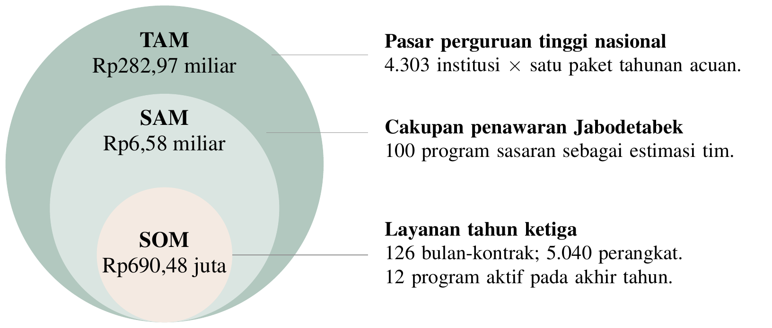
Gambar H.1. Pasar institusi dan jangkauan layanan.
TAM SAM SOM layanan institusi
Lapisan | Dasar perhitungan | Nilai
TAM | 4.303 institusi ×Rp 65,76 juta/tahun | Rp 282,965 miliar/tahun
SAM | 100 program ×Rp 65,76 juta/tahun; estimasi tim | Rp 6,576 miliar/tahun
SOM tahun 3 | 126 bulan-institusi ×Rp 5,48 juta; akhir periode 12 institusi | Rp 690,48 juta pada 2029

Lampiran H.2 Penawaran layanan dan biaya yang ditanggung
Semua tarif dan biaya berikut merupakan estimasi tim pada rupiah konstan 2027. Institusi membayar Rp 3 juta/bulan untuk koordinasi dan biaya per perangkat yang diterima tujuan dengan serah terima direkonsiliasi. Tarif perangkat tidak merupakan sertifikat penggunaan kembali atau daur ulang selesai.
Pada bauran 80% biasa, 15% besar dan 5% khusus, tarif rata-rata Rp 62.000 dan biaya langsung Rp 44.350/perangkat. Dengan 40 perangkat, penerimaan Rp 5,48 juta dan biaya langsung Rp 1,774 juta menyisakan Rp 3,706 juta untuk biaya bersama.
Tarif dan anggaran pemenuhan per perangkat
Kategori | Bauran | Tarif Rp | Angkut Rp | Terima/tangani Rp | Tinjau Rp | Insiden Rp | Total biaya Rp
Biasa | 80% | 45.000 | 15.000 | 12.000 | 2.000 | 2.000 | 31.000
Besar | 15% | 110.000 | 45.000 | 30.000 | 3.000 | 4.000 | 82.000
Khusus | 5% | 190.000 | 60.000 | 70.000 | 5.000 | 10.000 | 145.000
Estimasi tim, rupiah konstan 2027. Kategori khusus hanya dilayani operator yang memenuhi persyaratan. Anggaran pengecualian diasumsikan digunakan.

Lampiran H.3 Biaya bersama dan kebutuhan dana
Anggaran bersama memasukkan imbalan pendiri, petugas operasi, komunikasi, ruang kerja, sistem, dukungan profesional dan perlindungan. Modal awal Rp 28 juta dipisahkan dari biaya bulanan. Pembiayaan dasar yang direncanakan Rp 110 juta belum merupakan komitmen; kebutuhan dasar termasuk cadangan sebesar Rp 104.816.500.
Biaya bersama dan modal awal
Komponen | Nilai | Dasar
Imbalan pengelola | Rp 6.000.000/bulan | 150 jam total ×Rp 40.000
Tenaga operasi | Rp 2 juta per 50 jam/bulan | Satu blok untuk setiap empat host; minimum 1 blok
Hosting | Rp 350.000/bulan | Estimasi tim
Ruang kerja | Rp 500.000/bulan | Estimasi tim
Komunikasi | Rp 250.000/bulan | Estimasi tim
Profesional/review | Rp 500.000/bulan | Estimasi tim
Perlindungan/administrasi insiden | Rp 250.000/bulan | Estimasi tim; bukan jaminan pertanggungan
Perjalanan koordinasi | Rp 250.000/bulan | Estimasi tim
Akuisisi/pemasaran | Rp 1/1,2/1,5 juta per bulan | Tahun 1/2/3
Onboarding | Rp 500.000/institusi baru | Tambahan layanan/latihan dan bahan
Peralatan awal | Rp 12.000.000 | Belanja awal; tidak ada nilai terminal
Konfigurasi perangkat lunak/pelatihan | Rp 16.000.000 | Biaya persiapan sebelum operasi
Semua nilai estimasi tim. Imbalan pengelola merupakan biaya kerja, terpisah dari distribusi keuntungan.

Lampiran H.4 Proyeksi tiga tahun dan keberlanjutan layanan
Tahun pertama menanggung persiapan dan pembentukan kontrak. Biaya kerja bertambah sesuai jumlah institusi dan perangkat; penjualan perangkat, kredit karbon dan nilai terminal tidak masuk penerimaan. Seluruh hasil berikut sebelum pajak, bunga dan distribusi pemilik.
NPV tiga tahun sebelum pajak pada diskonto riil 12% (estimasi tim) sebesar Rp 224.666.633; pemulihan kas proyek terjadi pada bulan 22. Pendanaan masuk dipisahkan dari kas proyek agar bukan penentu NPV.
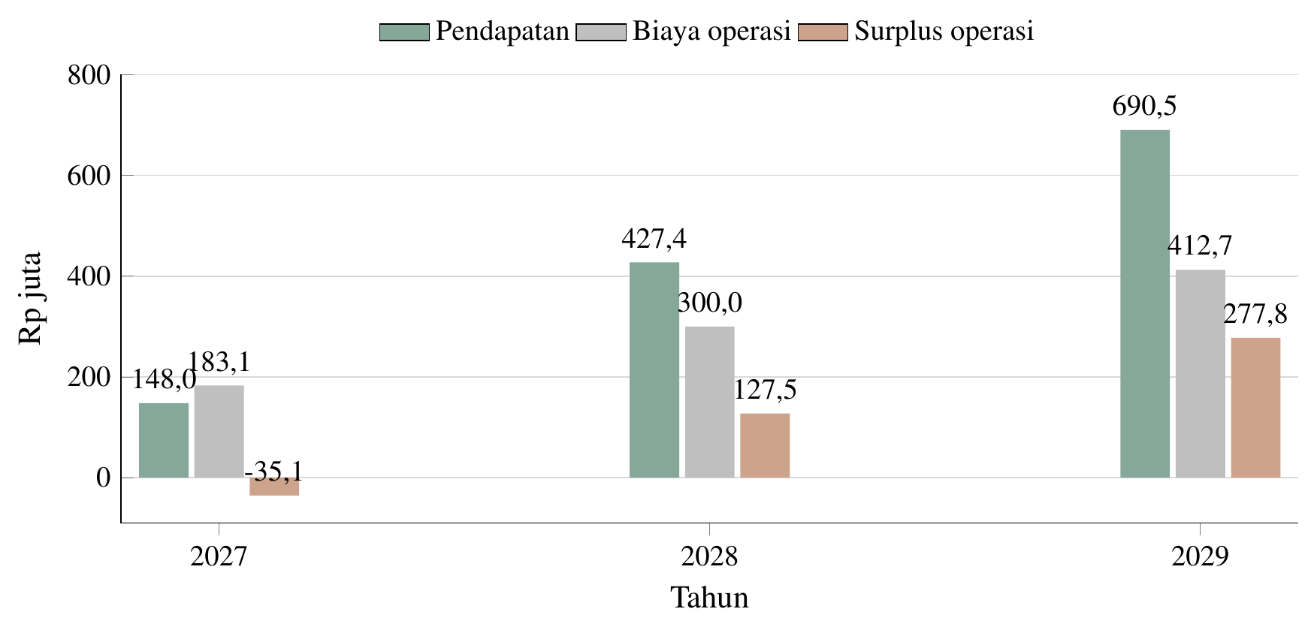
Gambar H.4. Proyeksi tiga tahun dan keberlanjutan layanan.
Rekap tahunan model dasar
Ukuran | 2027 | 2028 | 2029
Bulan-kontrak | 27 | 78 | 126
Host akhir tahun | 4 | 8 | 12
Perangkat diterima | 1.080 | 3.120 | 5.040
Penerimaan layanan, juta Rp | 147,96 | 427,44 | 690,48
Biaya pemenuhan, juta Rp | 47,90 | 138,37 | 223,52
Biaya bersama, juta Rp | 133,20 | 159,60 | 187,20
Onboarding, juta Rp | 2,00 | 2,00 | 2,00
Surplus operasi, juta Rp | -35,14 | 127,47 | 277,76
Kas bersih periode, juta Rp | -45,06 | 117,55 | 267,84
Kas akhir dengan rencana modal, juta Rp | 36,94 | 154,49 | 422,33
Piutang akhir, juta Rp | 9,92 | 19,84 | 29,76
Surplus operasi sebelum pajak/bunga. Modal rencana 110 juta masuk sekali sebelum bulan 1; komitmen dana masih 0.

Lampiran H.5 Arus kas bulanan tahun pertama
Biaya koordinasi dibayar di muka, sedangkan tarif perangkat ditagih dengan jeda satu bulan. Saldo tanpa pembiayaan menunjukkan kebutuhan dana; saldo dengan rencana pembiayaan bukan bukti uang telah tersedia.
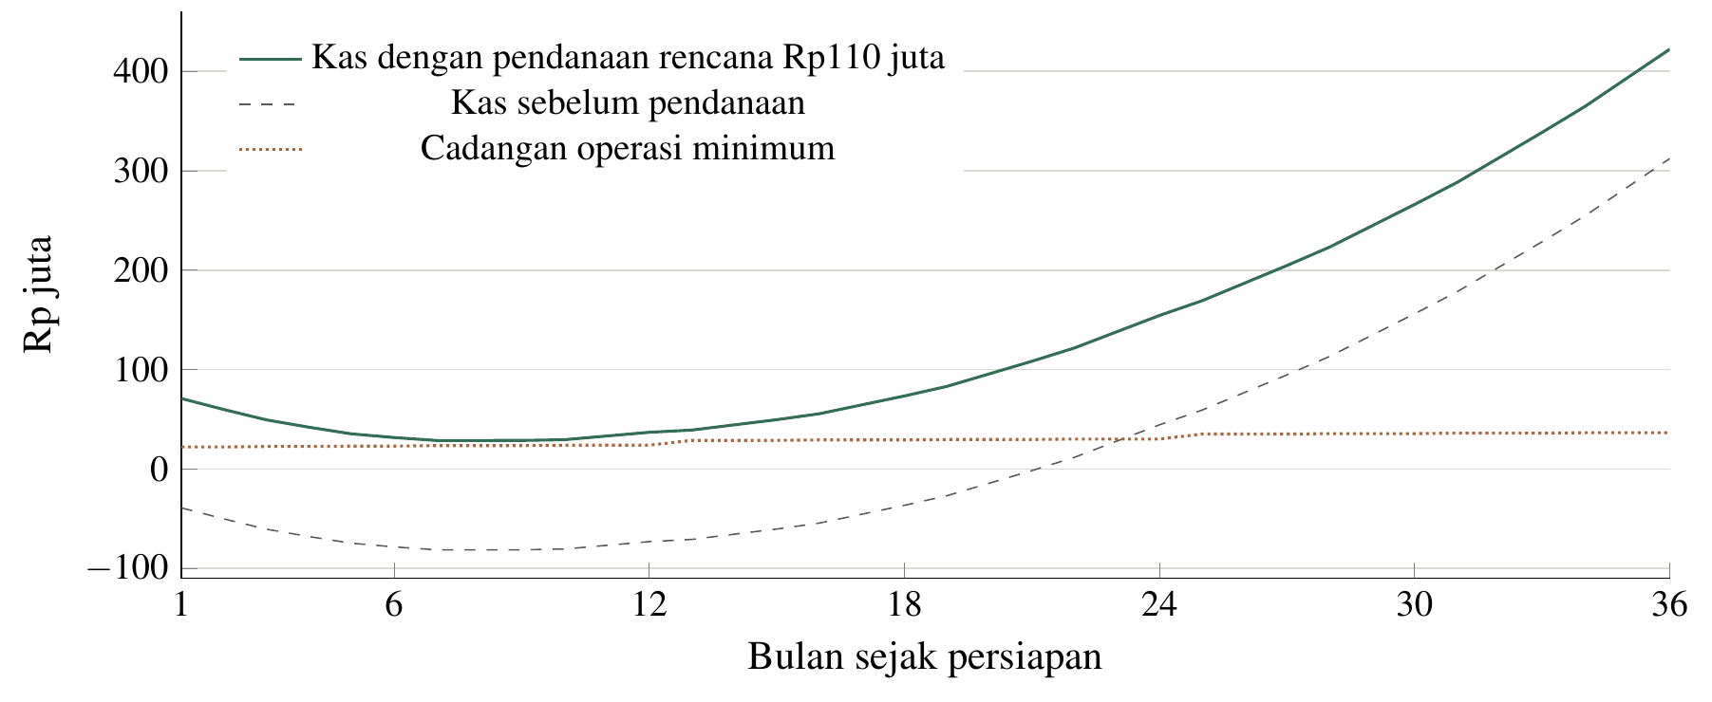
Gambar H.5. Arus kas bulanan tahun pertama.
Arus kas bulanan tahun pertama (juta rupiah, kecuali institusi dan perangkat)
Bln | Institusi | Unit | Penerimaan | Biaya | Surplus | Kas masuk | Kas akhir
1 | 0 | 0 | 0,00 | 11,10 | -11,10 | 0,00 | 70,90
2 | 0 | 0 | 0,00 | 11,10 | -11,10 | 0,00 | 59,80
3 | 1 | 40 | 5,48 | 13,37 | -7,89 | 3,00 | 49,43
4 | 1 | 40 | 5,48 | 12,87 | -7,39 | 5,48 | 42,03
5 | 2 | 80 | 10,96 | 15,15 | -4,19 | 8,48 | 35,36
6 | 2 | 80 | 10,96 | 14,65 | -3,69 | 10,96 | 31,68
7 | 3 | 120 | 16,44 | 16,92 | -0,48 | 13,96 | 28,71
8 | 3 | 120 | 16,44 | 16,42 | 0,02 | 16,44 | 28,73
9 | 3 | 120 | 16,44 | 16,42 | 0,02 | 16,44 | 28,75
10 | 4 | 160 | 21,92 | 18,70 | 3,22 | 19,44 | 29,49
11 | 4 | 160 | 21,92 | 18,20 | 3,72 | 21,92 | 33,22
12 | 4 | 160 | 21,92 | 18,20 | 3,72 | 21,92 | 36,94
Juta Rp, kecuali institusi dan unit. Kas akhir mencakup rencana modal 110 juta dan pengeluaran awal 28 juta.

Lampiran H.6 Tahap kontrak dan kas perkuartal
Jumlah institusi pada akhir tahun berbeda dari jumlah bulan-institusi yang menghasilkan penerimaan. Program institusi pertama mulai beroperasi pada bulan ketiga, kemudian menambah institusi pada bulan 5,7,dan 10. Tahun kedua berakhir pada 8 institusi dan tahun ketiga 12 institusi.
Rekap kuartalan tiga tahun (juta rupiah, kecuali institusi dan perangkat)
Tahun/Q | Bulan-kontrak | Unit | Penerimaan | Biaya | Surplus | Kas bersih | Kas akhir
2027/Q1 | 1 | 40 | 5,48 | 35,57 | -30,09 | -32,57 | 49,43
2027/Q2 | 5 | 200 | 27,40 | 42,67 | -15,27 | -17,75 | 31,68
2027/Q3 | 9 | 360 | 49,32 | 49,77 | -0,45 | -2,93 | 28,75
2027/Q4 | 12 | 480 | 65,76 | 55,09 | 10,67 | 8,19 | 36,94
2028/Q1 | 15 | 600 | 82,20 | 67,01 | 15,19 | 12,71 | 49,65
2028/Q2 | 18 | 720 | 98,64 | 72,33 | 26,31 | 23,83 | 73,48
2028/Q3 | 21 | 840 | 115,08 | 77,65 | 37,43 | 34,95 | 108,43
2028/Q4 | 24 | 960 | 131,52 | 82,98 | 48,54 | 46,06 | 154,49
2029/Q1 | 27 | 1.080 | 147,96 | 95,20 | 52,76 | 50,28 | 204,77
2029/Q2 | 30 | 1.200 | 164,40 | 100,52 | 63,88 | 61,40 | 266,17
2029/Q3 | 33 | 1.320 | 180,84 | 105,84 | 75,00 | 72,52 | 338,69
2029/Q4 | 36 | 1.440 | 197,28 | 111,16 | 86,12 | 83,64 | 422,33
Juta Rp, kecuali bulan-kontrak dan unit.

Lampiran H.7 Skenario dan titik impas
Perubahan kontrak, volume, harga, biaya dan pembayaran diteruskan ke jadwal kas yang sama. Skenario penurunan tetap ditampilkan sebagai dasar pembatasan komitmen dan kebutuhan pembiayaan. Rincian ketidakpastian gabungan berada pada Lampiran L.1.
Skenario operasi tiga tahun
Ukuran | Downside | Dasar | Upside
NPV sebelum pajak, juta Rp | -111,50 | 224,67 | 332,64
Kebutuhan pendanaan, juta Rp | 180,86 | 104,82 | 100,24
Pengembalian kas, bulan | Tidak tercapai dalam 36 bulan | 22 | 19
Penerimaan tiga tahun, juta Rp | 639,64 | 1.265,88 | 1.493,60
Tidak ada nilai terminal. Downside: bulan-kontrak 65%, volume 75%, tarif tetap 80%, biaya langsung 120%, jeda perangkat 2 bulan dan 80% tarif tetap prabayar. Upside:bulan-kontrak 110%, volume 110%, tarif tetap 105%, biaya langsung 95%.
Ambang operasi dan kebutuhan pendanaan
Ukuran | Hasil | Interpretasi
Kontribusi per host/bulan | Rp 3.706.000 | Tarif tetap+marjin 40 perangkat; sebelum biaya bersama
Host minimum | 3 | Pada 40 perangkat/host dan biaya bersama awal 11,1 juta
Tarif tetap impas pada 3 host | Rp 2.994.000 | Hampir sama dengan tarif 3 juta;4 host memberi ruang lebih besar
Surplus operasi 3 bulan berturut-turut | Bulan 10 | Onboarding dan biaya bersama tetap disertakan
Pengembalian kas proyek | Bulan 22 | Sebelum pajak, pendanaan dan nilai terminal
Kebutuhan dana dasar | Rp 104.816.500 | Termasuk modal awal dan batas cadangan berjalan
Modal rencana dasar | Rp 110.000.000 | Komitmen dana 0; bukan pendapatan
Kebutuhan dana P90 | Rp 155.631.321 | Hasil skenario asumsi, bukan batas maksimum pasti
Amplop rencana bertahap | Rp 160.000.000 | 110 juta dasar+50 juta bersyarat; pelepasan sesuai kebutuhan
Ambang impas adalah keadaan stabil, tanpa onboarding baru. Piutang dan cadangan menjelaskan mengapa surplus operasi dan kebutuhan kas berbeda.

Lampiran I.1 Pekerjaan komisioning tahun pertama
Layanan pertama ditargetkan Maret 2027, setelah kontrak, petugas dan catatan bersama siap pada akhir Februari. Institusi pertama menerima 40 perangkat pada bulan ketiga. Jadwal merupakan estimasi tim; penyempurnaan sistem berlanjut bersama rekonsiliasi dan perluasan yang mengikuti sumber daya.
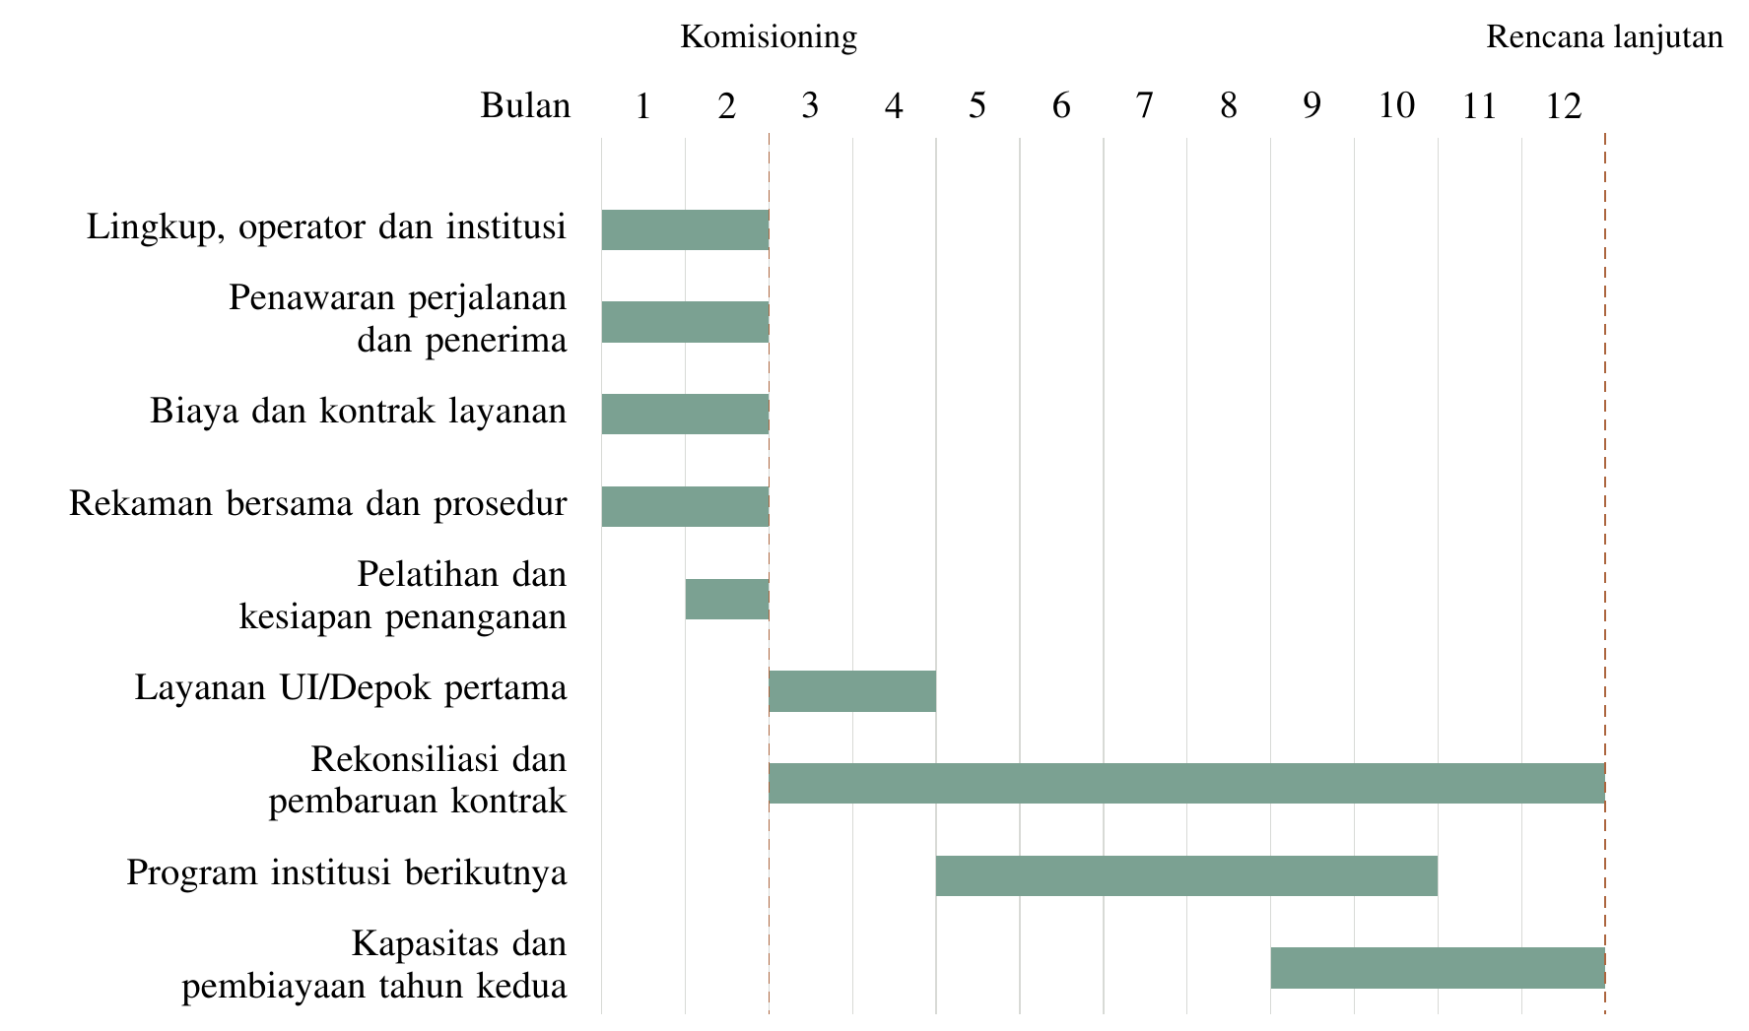
Gambar I.1. Pekerjaan komisioning tahun pertama.
Paket pekerjaan dan ketergantungannya
Waktu | Pekerjaan | Hasil yang membuka tahap berikut
Bulan 1–2 | Tetapkan lingkup UI/Depok, penghubung, peserta dan kebutuhan kategori. | Dokumen lingkup dan daftar peran berwenang.
Bulan 1–2 | Sepakati penawaran perjalanan, penerimaan, kompensasi dan anggaran. | Kapasitas, tarif dan sumber pembayaran tersedia.
Bulan 1–2 | Siapkan catatan bersama, akses, instruksi pemilik dan petugas. | Peran, rekonsiliasi serta pemulihan catatan dapat dijalankan.
Bulan 3–6 | Jalankan layanan awal dan selesaikan serah terima, biaya serta kasus tertahan. | Layanan berbayar mulai bulan 3; catatan penerimaan, pembayaran dan penyelesaian.
Bulan 4–9 | Perbaiki jadwal, penawaran kapasitas, komunikasi dan ekonomi layanan. | Paket layanan yang diperbarui dan keputusan pembaruan program.
Bulan 5–12 | Tambah institusi pada bulan 5, 7 dan 10 sesuai kapasitas petugas, dana, perjalanan dan penerima. | Program tambahan mempunyai kontrak dan biaya sendiri.

Lampiran I.2 Perluasan institusi dan replikasi 2027–2036
JejakBalik berkembang melalui tambahan program institusi yang memiliki sumber anggaran dan jaringan penerimaan. UI/Depok menjadi area awal untuk membentuk rutinitas, sementara cakupan berikutnya memperluas hubungan institusi di Jabodetabek. Aturan bersama dipertahankan, tetapi jadwal, biaya dan kategori ditetapkan menurut kondisi setiap area.
Horizon sepuluh tahun menggambarkan arah pengembangan kemampuan. Perkembangan tahun 2030–2036 mengikuti mutu pemenuhan, kontrak dan kapasitas yang telah terbentuk; jumlah wilayah tidak diperlakukan sebagai komitmen yang telah dibiayai.
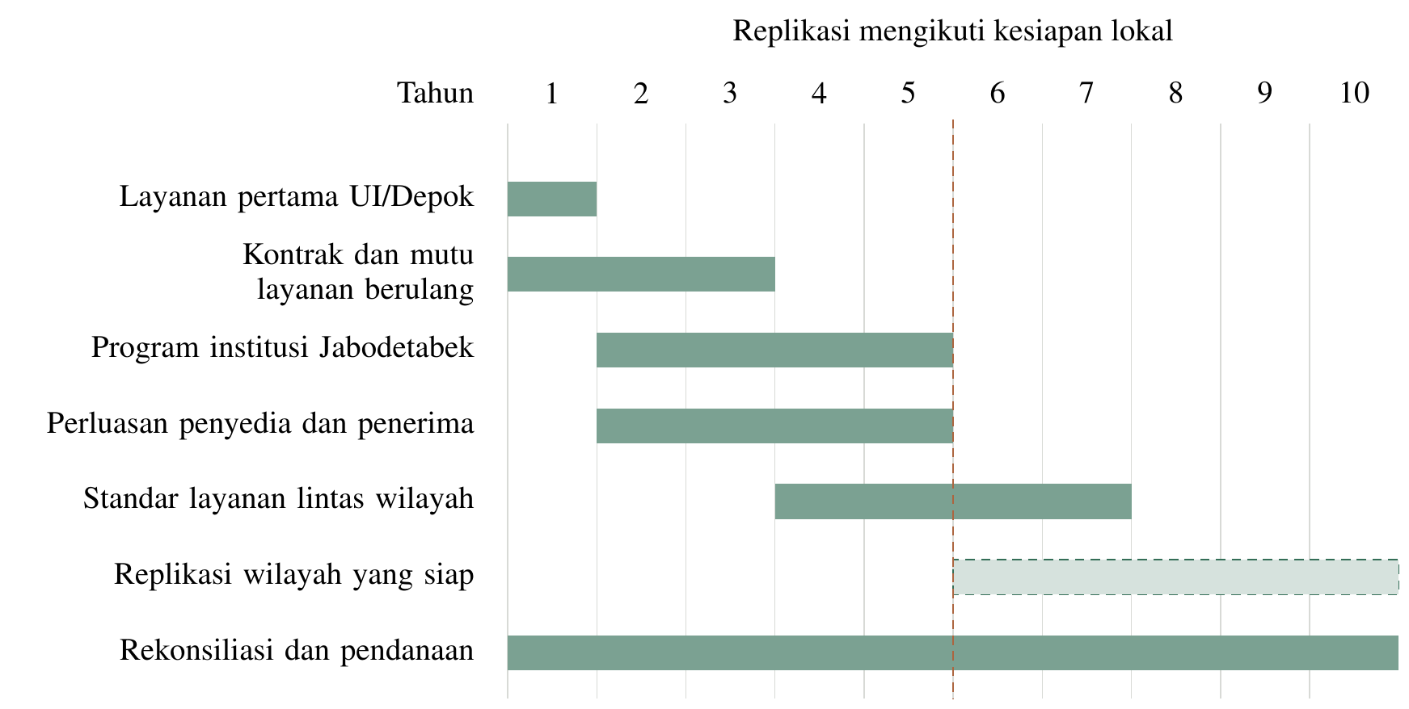
Gambar I.2. Perluasan institusi dan replikasi 2027–2036.
Horizon strategis dan kemampuan yang dibentuk
Periode | Kemampuan utama | Dasar melanjutkan
2027 | Komisioning UI/Depok; kontrak awal; catatan dan penyelesaian layanan. | Pekerjaan diselesaikan, biaya direkonsiliasi dan program diperbarui.
2028–2029 | Beberapa program institusi; jadwal kapasitas dan dukungan lintas program. | Tim, kas dan penerima mendukung seluruh kewajiban.
2030–2031 | Perluasan jejaring Jabodetabek; penawaran layanan yang lebih seragam. | Ekonomi dan mutu tiap program dapat dipertahankan.
2032–2033 | Persiapan area baru dan pemindahan proses, pelatihan serta dukungan. | Institusi, penyedia dan penerima lokal membentuk lingkup yang layak.
2034–2036 | Replikasi lintas wilayah; dukungan mutu dan pembaruan standar layanan. | Kapasitas dukungan tumbuh bersama kontrak dan penyelesaian kasus.

Lampiran I.3 Tanggung jawab dan kewenangan keputusan
RACI membedakan pelaksana dari pemegang tanggung jawab akhir. A adalah satu fungsi yang mengesahkan keputusan, R pelaksana, C pihak yang dimintai pertimbangan dan I pihak yang diberi informasi. Satu orang dapat memegang beberapa fungsi bila kompeten dan jam kerjanya dibiayai; keputusan sengketa tetap memerlukan peninjauan yang terpisah.
Institusi mengesahkan lingkup dan pendanaannya. JejakBalik memegang koordinasi program, penyedia memegang pengangkutan yang diterimanya, dan penerima memegang kegiatan setelah penerimaan sesuai ruang kewenangannya.
RACI layanan
Kegiatan | Institusi | JejakBalik | Penyedia | Penerima | Pemilik
Lingkup dan anggaran | A | R | C | C | I
Penawaran perjalanan | I | C | A/R | C | I
Syarat penerimaan | I | C | C | A/R | I
Informasi dan persetujuan pemilik | I | C | I | C | A/R
Penyusunan dan persetujuan penugasan | C | A/R | C | C | I
Penjemputan dan custody angkut | I | C | A/R | I | C
Penerimaan dan inspeksi | I | C | C | A/R | I
Penyelesaian pengecualian program | C | A/R | R | R | C
Persetujuan biaya tambahan program | A | R | C | C | I
Laporan serta rekonsiliasi program | C | A/R | R | R | I
Pembaruan program | A | R | C | C | I

Lampiran I.4 Penerimaan layanan dan pembaruan kontrak
Pembaruan program menghubungkan pengalaman peserta dengan kemampuan membiayai layanan berikutnya. Institusi menerima laporan tentang permintaan, penugasan, penerimaan, kasus tertahan dan biaya. Kasus yang masih berjalan tetap masuk laporan beserta penanggung jawab dan rencana penyelesaiannya.
Penambahan wilayah menggunakan evaluasi yang sama pada tingkat program. Keuntungan jaringan secara keseluruhan tidak menggantikan pemeriksaan biaya, kapasitas dan kewajiban masing-masing area.
Keputusan pada akhir periode layanan
Pemeriksaan | Dasar keputusan | Tindakan
Pemenuhan | Kesesuaian janji dengan pickup dan penerimaan yang terjadi. | Sesuaikan jendela dan kapasitas sebelum menambah permintaan.
Penyelesaian | Bukti jalur tindak lanjut dan umur kasus terbuka. | Tetapkan orang, tenggat dan biaya penyelesaian.
Ekonomi | Pendapatan layanan, seluruh biaya, pembayaran serta cadangan. | Perbarui harga atau lingkup agar kewajiban dapat dibiayai.
Peserta dan keluhan | Keluhan teratribusi dan koreksi yang telah dilakukan. | Perbaiki informasi atau langkah yang menyebabkan masalah berulang.
Perluasan | Kontrak, petugas, penawaran perjalanan dan penerima area tambahan. | Buka area hanya dalam kapasitas yang tersedia.

Lampiran J.1 Penilaian risiko dan pemilik respons
Kemungkinan dan dampak dinilai pada skala ordinal 1–5, dari jarang/kecil hingga sangat sering/kritis. Perkaliannya membentuk prioritas 1–4 rendah, 5–9 menengah, 10–16 tinggi, dan 17–25 kritis. Seluruh nilai adalah estimasi tim; nilai sesudah pengendalian merupakan sasaran yang ditinjau saat lingkup berubah.
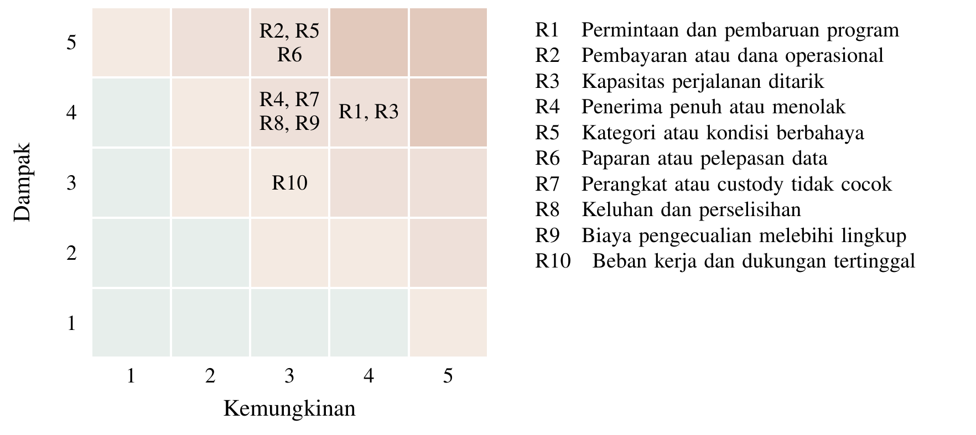
Gambar J.1. Penilaian risiko dan pemilik respons.
Risiko awal dan sasaran pengendalian
ID | Risiko | Awal L × I | Sasaran L × I | Pemilik
R1 | Permintaan dan pembaruan program | 4 × 4 = 16 | 3 × 4 = 12 | Komersial
R2 | Pembayaran atau dana operasional | 3 × 5 = 15 | 2 × 5 = 10 | Keuangan
R3 | Kapasitas perjalanan ditarik | 4 × 4 = 16 | 2 × 4 = 8 | Operasi
R4 | Penerima penuh atau menolak | 3 × 4 = 12 | 2 × 4 = 8 | Operasi dan penerima
R5 | Kategori atau kondisi berbahaya | 3 × 5 = 15 | 1 × 5 = 5 | Penanggung jawab penanganan
R6 | Paparan atau pelepasan data | 3 × 5 = 15 | 2 × 5 = 10 | Penanggung jawab data
R7 | Perangkat atau custody tidak cocok | 3 × 4 = 12 | 1 × 4 = 4 | Operasi
R8 | Keluhan dan perselisihan | 3 × 4 = 12 | 2 × 4 = 8 | Peninjau layanan
R9 | Biaya pengecualian melebihi lingkup | 3 × 4 = 12 | 2 × 4 = 8 | Operasi dan keuangan
R10 | Beban kerja dan dukungan tertinggal | 3 × 3 = 9 | 2 × 3 = 6 | Pimpinan layanan

Lampiran J.2 Pemicu respons dan sumber daya
Pengendalian harus mengubah pekerjaan yang dilakukan dan sumber daya yang dipakai. Kasus tertahan membutuhkan jam petugas, komunikasi, penyimpanan atau perjalanan tambahan; biaya tersebut dibebankan pada lingkup atau persetujuan tindak lanjut yang jelas.
Cadangan dan kelonggaran biaya pengecualian mendukung gangguan yang terbatas. Ketika kebutuhan melampaui sumber daya, operator membatasi penugasan baru dan mendahulukan kewajiban yang sudah timbul. Institusi mendapat keputusan perubahan lingkup beserta konsekuensi biayanya.
Tindakan dan pembiayaan respons
Risiko dan pemicu | Tindakan | Sumber daya
R1: program tidak diperbarui | Sesuaikan lingkup, frekuensi dan komunikasi; gunakan rekonsiliasi layanan dalam pembaruan. | Jam komersial dan koordinasi yang dibayar.
R2: pembayaran terlambat atau saldo tidak cukup | Gunakan pembayaran sesuai kontrak, cadangan kas dan pengendalian komitmen. | Keuangan dan cadangan operasional.
R3: perjalanan batal sebelum atau sesudah pickup | Sebelum pickup: rencanakan ulang. Sesudah pickup: pertahankan custody dan atur serah terima. | Koordinasi serta alokasi pengecualian.
R4: penerima tidak dapat menerima | Atur ulang waktu atau tujuan yang disetujui; simpan tanggung jawab pada pembawa saat ini. | Alokasi tindak lanjut dan persetujuan biaya.
R5: kondisi tidak sesuai | Hentikan penugasan umum dan minta pelaksana yang memenuhi persyaratan. | Penanganan khusus dengan lingkup dan biaya disetujui.
R6: keputusan data atau akses bermasalah | Batasi akses dan pelepasan; lakukan peninjauan, penanganan dan dokumentasi. | Dukungan data, penyimpanan dan kontrak penerima.
R7: catatan berbeda dengan perangkat | Cocokkan identitas dan bukti; perbaiki melalui riwayat koreksi. | Jam operasi dan peninjauan.
R8–R9: sengketa atau biaya tambahan | Pisahkan peninjau dari persetujuan awal; tetapkan kewajiban dan persetujuan biaya. | Peninjauan layanan dan anggaran tambahan yang disahkan.
R10: antrean pekerjaan meningkat | Kurangi penerimaan baru atau tambah petugas dalam anggaran. | Jam dukungan dan keputusan kapasitas.

Lampiran J.3 Kelayakan kategori dan tanggung jawab data
Kelayakan ditentukan oleh status, kategori dan kondisi perangkat serta kegiatan yang akan dilakukan. Perangkat yang dapat digunakan kembali, komponen berisiko dan material yang memerlukan penanganan khusus tidak dipertukarkan hanya karena ukurannya sama. Pemeriksaan menghubungkan persyaratan kegiatan dengan pelaksana yang menerima tanggung jawab. Kerangka kategori dan kegiatan merujuk PP Nomor 27 Tahun 2020, PP Nomor 22 Tahun 2021, dan Permen LHK Nomor 6 Tahun 2021; tanggung jawab atas data pribadi mengikuti UU Nomor 27 Tahun 2022 (Republik Indonesia, 2020, 2021, 2022; Kementerian Lingkungan Hidup dan Kehutanan Republik Indonesia, 2021).
Untuk perangkat penyimpan data, persetujuan pemilik dan penanganan media merupakan pekerjaan tersendiri. Kebijakan sanitasi menetapkan pelaksana, metode, pemeriksaan hasil dan dokumentasi sesuai sensitivitas serta tujuan media. Pedoman NIST membahas sanitasi sebagai program yang mencakup pengendalian tersebut (Chandramouli & Hibbard, 2025).
Keputusan sebelum pengangkutan dan pelepasan
Keputusan | Pelaksana atau pemilik otoritas | Dokumen layanan
Identifikasi kategori dan kondisi | Pemilik memberi informasi; penanggung jawab penanganan meninjau. | Kategori, kondisi, kebutuhan kemasan dan batas penerimaan.
Kesesuaian penyedia | Koordinator memeriksa lingkup kegiatan, kendaraan dan penawaran. | Syarat penyedia serta penanganan yang diizinkan.
Kesiapan penerima | Penerima menyatakan lingkup, kategori, kapasitas dan waktu. | Penerimaan dan kegiatan tindak lanjut yang disepakati.
Persetujuan data | Pemilik atau penanggung jawab data menetapkan instruksi. | Persetujuan dan batas akses.
Pelaksanaan sanitasi | Pelaksana yang ditetapkan menangani media dan hasilnya. | Metode, tanggal, pemeriksaan hasil dan penanggung jawab.
Pelepasan dan tujuan akhir | Pihak berwenang menyetujui setelah persyaratan terpenuhi. | Bukti pelepasan, penempatan atau pengolahan.

Lampiran K.1 Hubungan kegiatan dan perubahan yang dituju
JejakBalik menghubungkan akses pengembalian dengan kapasitas perjalanan dan penerimaan yang sesuai. Kegiatan itu menghasilkan penugasan serta serah terima yang dapat diperiksa. Perubahan yang dituju adalah meningkatnya bagian permintaan yang dapat diselesaikan secara bertanggung jawab dengan sumber daya yang dapat dipertahankan.
Kontribusi lingkungan mengikuti apa yang terjadi pada perangkat sesudah diterima. Penempatan guna ulang, perbaikan yang selesai dan pengolahan yang terdokumentasi dilaporkan sebagai jalur berbeda. Berat perangkat yang masuk tidak disamakan dengan hasil material yang berhasil dipulihkan.
Theory of Change layanan
Tingkat | Komponen JejakBalik | Ukuran yang sesuai
Masukan | Anggaran institusi, petugas, penawaran perjalanan dan kapasitas penerima. | Dana tersedia, jam kerja dan kapasitas yang ditawarkan.
Kegiatan | Intake, pencocokan, persetujuan, pengangkutan, penerimaan dan tindak lanjut. | Permintaan, keputusan, peristiwa dan jam kerja.
Keluaran | Perangkat dijemput, diterima dan dilengkapi bukti tindak lanjut. | Jumlah serta massa per tahap dan jalur.
Hasil layanan | Pengembalian yang lebih dapat dipenuhi dan tanggung jawab yang lebih jelas. | Pemenuhan janji, kasus terbuka, penyelesaian dan biaya per layanan.
Hasil pemanfaatan | Perangkat berfungsi kembali atau material memasuki pengolahan yang sesuai. | Bukti penempatan, perbaikan atau penerimaan pengolahan.
Kontribusi jangka panjang | Pemanfaatan sumber daya yang lebih bertanggung jawab. | Masa guna dan hasil material bila bukti lanjutan tersedia.

Lampiran K.2 Sasaran SMART layanan dan definisi ukur
Sasaran awal menetapkan mutu minimum bagi layanan yang dijanjikan. Angka berikut merupakan target pengelolaan tim, bukan hasil program. Setiap indikator mempertahankan pembilang dan penyebut, sehingga penyaringan permintaan atau kasus yang belum selesai tidak menaikkan hasil secara semu.
Laporan bulanan disusun setelah rekonsiliasi peristiwa dan biaya. Peninjauan triwulanan kemudian menghubungkan mutu layanan dengan beban kerja, kontrak dan pendanaan sebelum kapasitas ditambah.
Indikator layanan tahun pertama
Indikator dan target | Definisi | Waktu dan pemilik
100% penugasan berpersetujuan | Penugasan dengan persetujuan sah ÷ seluruh penugasan yang dilepas. | Setiap pelepasan; operator program.
100% pickup mempunyai penerimaan custody | Pickup dengan identitas perangkat, waktu dan pembawa lengkap ÷ seluruh pickup. | Harian; operasi.
≥95% pemenuhan janji | Layanan dengan penjemputan dan penerimaan yang keduanya tepat waktu ÷ seluruh layanan yang dijanjikan dan jatuh tempo dalam periode. Setiap layanan dihitung sekali. | Bulanan; operasi.
100% kasus terbuka mempunyai pemilik | Kasus tertahan dengan penanggung jawab dan langkah berikut ÷ seluruh kasus tertahan. | Harian; operasi.
≥90% keluhan ditangani dalam 5 hari kerja | Keluhan dengan tanggapan dan rencana penanganan dalam batas waktu ÷ keluhan diterima. | Bulanan; peninjau layanan.
100% biaya dapat direkonsiliasi | Biaya dengan pekerjaan, tagihan dan sumber pembayaran yang cocok ÷ seluruh biaya program. | Bulanan; keuangan.
100% laporan jalur akhir berbukti | Perangkat yang dilaporkan selesai dengan bukti sesuai jalurnya ÷ perangkat dilaporkan selesai. | Bulanan; penerima dan koordinator.

Lampiran K.3 Akun perangkat material dan biaya
Satu identitas perangkat dipertahankan dari permintaan hingga penyelesaian. Laporan tahap membantu pembeli program membedakan akses yang ditawarkan dengan pekerjaan yang benar-benar terjadi. Perangkat tertahan tetap berada dalam jumlah keseluruhan dan dilaporkan menurut umur kasusnya.
Pembandingan biaya dan perjalanan menggunakan beban kerja yang sama serta syarat layanan yang sebanding. Perjalanan tambahan pemulihan dipisahkan dari perjalanan awal penyedia. Biaya penuh operator dipisahkan dari biaya langsung satu penugasan, sehingga perubahan volume tidak menyembunyikan pekerjaan koordinasi.
Akun dan aturan pembacaan
Akun | Definisi | Rekonsiliasi
Permintaan | Seluruh permintaan unik dalam lingkup dan periode. | Pisahkan layak, belum lengkap dan di luar lingkup.
Penugasan | Permintaan yang memperoleh perjalanan dan persetujuan. | Pertahankan denominator permintaan serta alasan belum terlayani.
Pickup dan diterima | Perangkat yang telah berpindah custody pada masing-masing tahap. | Jangan menggandakan satu perangkat pada total fisik.
Selesai | Persyaratan jalur dan keputusan yang relevan telah dipenuhi. | Bukti penempatan, perbaikan atau pengolahan mengikuti jalurnya.
Massa | Berat perangkat atau lot pada basis penimbangan yang jelas. | Massa input tidak menjadi klaim hasil material pulih.
Biaya layanan | Koordinasi, pemenuhan, penanganan dan tindak lanjut pada lingkupnya. | Tampilkan biaya per layanan selesai dan kewajiban terbuka.
Perjalanan | Jarak tambahan di atas perjalanan awal yang ditawarkan. | Bandingkan dengan pengumpulan khusus untuk beban kerja yang sama.

Lampiran K.4 Evaluasi keberlanjutan dan keputusan replikasi
Keputusan melanjutkan layanan menggabungkan pemenuhan, tanggung jawab, ekonomi dan penerimaan institusi. JejakBalik memperbarui lingkup ketika biaya atau kapasitas berubah, sembari mendahulukan penyelesaian perangkat yang sudah diterima. Perluasan menggunakan catatan program yang berjalan sebagai dasar penawaran berikutnya.
SDG 12.5 menjadi hubungan utama melalui penggunaan kembali dan pemulihan yang dapat ditelusuri. Penanganan yang tepat dan pencatatan komponen berisiko juga mendukung arah SDG 12.4 (UN DESA, n.d.-a), sedangkan kerja sama institusi dan pelaksana mendukung SDG 17.17 (UN DESA, n.d.-b). Ukuran proyek menunjukkan kontribusi pada target tersebut, bukan pencapaian indikator nasional.
Review dan keputusan berikutnya
Waktu | Pertanyaan yang dijawab | Keputusan
Bulanan | Apakah peristiwa, biaya, tagihan dan kasus terbuka telah cocok? | Koreksi catatan dan selesaikan kewajiban.
Triwulanan | Apakah mutu janji, beban kerja dan dana sesuai lingkup? | Perbarui harga, kapasitas atau jadwal.
Akhir kontrak | Apakah institusi menerima hasil dan bersedia memperbarui layanan? | Perpanjang, sesuaikan atau tutup secara tertib.
Sebelum program tambahan | Apakah petugas, kas, penawaran perjalanan dan penerimaan mencukupi? | Tambah program dengan lingkup sendiri atau tunda penambahan.
Sebelum area baru | Apakah pengaturan lokal mempertahankan fungsi dan biaya layanan? | Komisioning area baru dengan tanggung jawab lokal.

Lampiran L.1 Simulasi Monte Carlo dan kebutuhan pendanaan
Simulasi menjalankan 10.000 kombinasi asumsi dengan seed 20261104. Rentang tarif, jumlah kontrak, volume, biaya dan pembayaran merupakan estimasi tim. Faktor bersama mempertahankan hubungan antara kontrak dan volume serta antarbiaya. Kapasitas petugas ditambah ketika beban kerja menuntutnya.
Frekuensi NPV positif sebesar 84,74% berlaku pada distribusi yang dinyatakan, bukan probabilitas keberhasilan pasar. Kebutuhan dana P90 sebesar Rp 155,63 juta menunjukkan bahwa rencana Rp 110 juta tidak cukup untuk seluruh kondisi. Usulan batas pendanaan bertahap Rp 160 juta dapat terdiri atas Rp 110 juta dasar dan Rp 50 juta tambahan yang hanya digunakan setelah persetujuan pendanaan. Komitmen pendanaan saat ini nol.
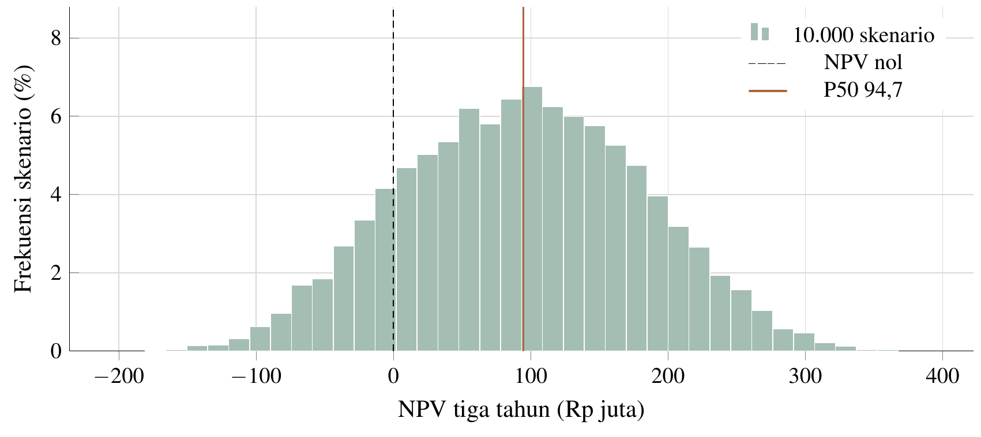
Gambar L.1. Simulasi Monte Carlo dan kebutuhan pendanaan.
Hasil 10.000 skenario asumsi
Ukuran | P10 | P50 | P90
NPV, juta Rp | -21,19 | 94,66 | 208,33
Kebutuhan pendanaan, juta Rp | 109,21 | 128,36 | 155,63
Cakupan biaya tahun 3 | 132,8 % | 149,2 % | 165,5 %
Kas akhir sebelum pendanaan, juta Rp | 5,57 | 150,79 | 292,62
Seed 20261104; frekuensi NPV≥0:84.7%; cakupan biaya tahun 3≥1:100.0%. Frekuensi bersyarat pada asumsi, bukan peluang keberhasilan pasar.
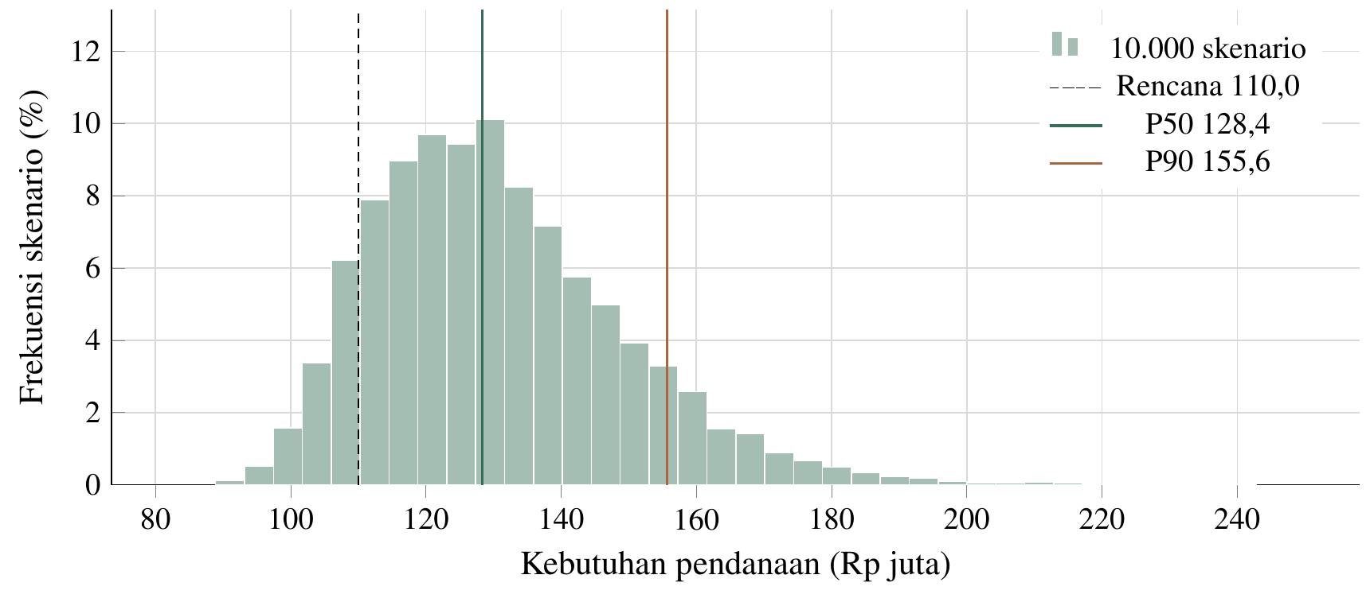
Gambar L1 b. Sebaran kebutuhan dana dan batas pendanaan bertahap.

Lampiran L.2 Penggerak hasil dan stabilitas numerik
Pemeriksaan membandingkan 5.000 draw pertama dengan 10.000 draw; perubahan kuantil dinilai relatif terhadap rentang P90–P10. Stabilitas numerik tidak memverifikasi harga atau minat institusi. Hubungan peringkat membantu memilih input yang paling berguna untuk diperbaiki dalam pengadaan dan pembaruan layanan.
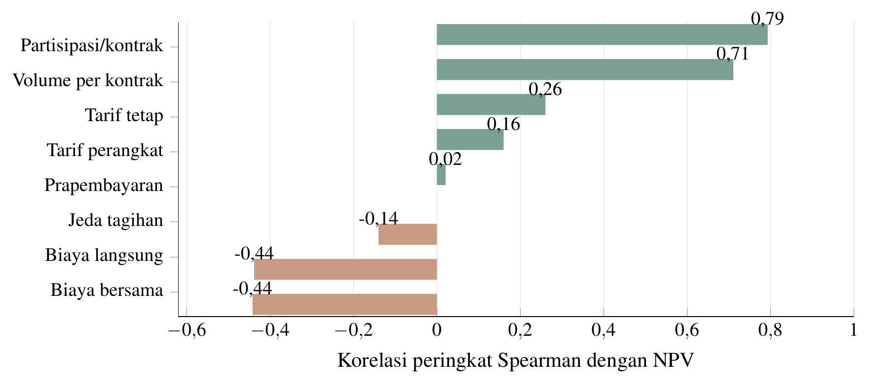
Gambar L.2. Penggerak hasil dan stabilitas numerik.
Asosiasi peringkat dengan NPV
Penggerak | Spearman rho
Partisipasi/kontrak | 0,793
Volume per kontrak | 0,711
Tarif tetap | 0,260
Biaya langsung | -0,438
Biaya bersama | -0,442
Tarif perangkat | 0,160
Jeda tagihan | -0,140
Prapembayaran | 0,021
Pemeriksaan kestabilan numerik
Ukuran | Pergeseran kuantil maksimum/P90−P10
NPV sebelum pajak | 0,71 %
Kebutuhan pendanaan | 0,32 %
Cakupan biaya tahun ketiga | 0,74 %
Kas akhir tanpa pendanaan | 0,83 %
Membandingkan 5.000 draw pertama dengan 10.000 draw; kuantilP10/P50/P90. Ketelitian numerik tidak membuktikan kebenaran asumsi.

Lampiran L.3 Distribusi asumsi dan sensitivitas
Rentang berikut merupakan estimasi tim. Faktor permintaan dan volume mempunyai ketergantungan yang dinyatakan; pengaruh biaya dan perubahan jadwal diperiksa pada model yang sama.
Distribusi dan hubungan antarinput
Input | Rentang/model | Hubungan
Partisipasi kontrak | Triangular 0,55;1,00;1,15 | Faktor bersama bulan-kontrak dan volume
Volume spesifik | Triangular 0,65;1,00;1,15 | Volume=0,6 ×partisipasi+0,4 ×volume spesifik
Tarif tetap | Triangular 0,80;1,00;1,10 | Bulan-kontrak dikalikan 1−0,25 ×(faktor tarif−1)
Tarif perangkat | Triangular 0,90;1,00;1,08 | Diterapkan pada tarif setiap kategori
Biaya pemenuhan | Triangular 0,90;1,00;1,30 | Faktor bersama biaya langsung
Biaya bersama spesifik | Triangular 0,90;1,00;1,20 | Faktor biaya bersama=0,5 ×biaya langsung+0,5 ×faktor spesifik
Jeda tagihan perangkat | 0/1/2 bulan; bobot 10 %/65 %/25 % | Perubahan waktu penerimaan, bukan pendapatan baru
Prapembayaran tarif tetap | Triangular 0,70;1,00;1,00 | Sisa dibayar bulan berikutnya
Estimasi tim. Tidak ada distribusi yang dikalibrasi dari data lapangan JejakBalik. Dependensi dinyatakan agar kelemahan partisipasi tidak diperlakukan terpisah dari volume.
Sensitivitas satu faktor
Perubahan | NPV juta Rp | Perubahan NPV | Dana juta Rp
Volume perangkat -20 % | 203,70 | -20,96 | 105,14
Volume perangkat +20 % | 245,63 | 20,96 | 105,30
Bulan kontrak -20 % | 108,68 | -115,99 | 115,82
Bulan kontrak +20 % | 331,22 | 106,55 | 100,20
Tarif tetap -15 % | 141,75 | -82,92 | 114,03
Tarif tetap +15 % | 307,59 | 82,92 | 100,77
Biaya langsung +20 % | 159,29 | -65,38 | 111,58
Biaya langsung -20 % | 290,04 | 65,38 | 101,36
Biaya bersama +15 % | 164,69 | -59,98 | 125,59
Biaya bersama -15 % | 284,64 | 59,98 | 89,83
Tagihan perangkat tertunda 2 bulan | 199,63 | -25,04 | 112,24
Input lain tetap. Perubahan bulan-kontrak dapat mengubah blok tenaga operasi sehingga efeknya tidak linear.

Lampiran L.4 Rekonstruksi model arus kas dan kebutuhan dana
Seluruh parameter operasi dan distribusi merupakan estimasi tim, dinyatakan dalam rupiah konstan 2027 dan dihitung sebelum pajak, bunga serta distribusi pemilik. Indeks t = 1–36 mencakup Januari 2027–Desember 2029; t = 0 memuat belanja awal I = Rp 28.000.000. Tidak ada nilai terminal, penerimaan pemulihan perangkat, kredit karbon, hibah atau pinjaman otomatis. Tarif perangkat diakui ketika perangkat diterima tujuan dan serah terima direkonsiliasi, bukan ketika daur ulang selesai.
Jadwal dasar institusi aktif h⁰ untuk bulan 1–12 adalah (0; 0; 1; 1; 2; 2; 3; 3; 3; 4; 4; 4). Pada 2028, setiap tiga bulan berturut-turut memakai 5, 6, 7 dan 8 institusi; pada 2029 memakai 9, 10, 11 dan 12. Dalam skenario, hₜ = h⁰ₜ × a dapat berupa ekuivalen bulan-kontrak, bukan jumlah institusi pecahan. Faktor a, v, r, f, d dan o masing-masing mengubah kontrak, volume, tarif tetap, tarif perangkat, biaya langsung dan biaya bersama; semuanya 1 pada dasar. Parameter p = 1 menyatakan bagian tarif tetap yang dibayar pada bulan layanan; jeda tarif perangkat ℓ = 1 bulan. Nilai sebelum bulan pertama dianggap nol.
$$NPV = −I + \sum_{t = 1}^{36}{\frac{{CF}_{t}}{{(1 + 0,12)}^{t/12}}}$$
Diskonto 12% adalah tingkat riil efektif tahunan; tingkat ekuivalen bulanannya sekitar 0,9489%. Arus pendanaan tidak masuk NPV. Kas/piutang tersisa pada akhir bulan 36 tidak dicairkan sebagai nilai terminal; cadangan merupakan batas saldo yang harus tersedia, bukan biaya kedua di luar biaya operasi.
Monte Carlo memakai 10.000 penarikan dengan generator NumPy default_rng (PCG64), seed 20261104. Notasi T(min; modus; maks) adalah triangular. Urutan penarikan per iterasi: P ~ T(0,55; 1; 1,15), V ~ T(0,65; 1; 1,15), R ~ T(0,80; 1; 1,10), D ~ T(0,90; 1; 1,30), O ~ T(0,90; 1; 1,20), F ~ T(0,90; 1; 1,08), ℓ ∈ {0; 1; 2} dengan bobot {0,10; 0,65; 0,25}, lalu p ~ T(0,70; 1; 1). Penarikan primitif tersebut independen; faktor turunannya sengaja saling bergantung: a = clip[P × (1 − 0,25 × (R − 1)); 0,45; 1,25], v = 0,6P + 0,4V, r = R, f = F, d = D, o = 0,5D + 0,5O. Satu kombinasi faktor berlaku sepanjang 36 bulan dalam satu iterasi, bukan ditarik ulang setiap bulan. Model arus kas yang sama dijalankan pada setiap kombinasi.
Kuantil P10/P50/P90 memakai persentil linear NumPy atas seluruh penarikan. Frekuensi NPV ≥ 0 dan kebutuhan dana ≤ batas pendanaan adalah proporsi penarikan yang memenuhi syarat; nilainya bersyarat pada rentang estimasi tim. Pemeriksaan kestabilan membandingkan kuantil dari 5.000 penarikan pertama dengan 10.000: maksimum selisih absolut ketiga kuantil dibagi rentang P90–P10 hasil lengkap. Asosiasi peringkat memakai korelasi Pearson atas peringkat dengan rata-rata pada nilai sama; hubungan ini tidak dibaca sebagai efek kausal.
Persamaan operasi dan penerimaan kas
Besaran | Definisi dan persamaan
Perangkat dan pendapatan | qₜ = 40 × hₜ × v; Tₜ = Rp 3.000.000 × hₜ × r; Uₜ = Rp 62.000 × qₜ × f; Yₜ = Tₜ + Uₜ. Bauran dan biaya kategori dijelaskan pada Lampiran H.2.
Biaya pemenuhan | Dₜ = Rp 44.350 × qₜ × d. Anggaran pengecualian pada biaya satuan diasumsikan digunakan.
Biaya bersama | Bₜ = [Rp 6.000.000 + Rp 2.000.000 × max(1; ceil(hₜ/4)) + Rp 2.100.000 + Mₜ] × o; Mₜ = Rp 1.000.000/Rp 1.200.000/Rp 1.500.000 per bulan pada tahun 1/2/3.
Onboarding dan beban | Aₜ = Rp 500.000 × max(0; hₜ − hₜ₋₁), h₀ = 0; Eₜ = Dₜ + Bₜ + Aₜ. Surplus operasi = Yₜ − Eₜ.
Kas masuk dan bersih | Kₜ = Uₜ₋ℓ + pTₜ + (1 − p)Tₜ₋₁; CFₜ = Kₜ − Eₜ. Untuk ℓ = 0, U diterima pada bulan yang sama.
Kas dan piutang | C₀ = −I; Cₜ = −I + Σₛ₌₁ᵗ CFₛ; kas dengan dana dasar = Rp 110.000.000 + Cₜ. Piutangₜ = Σₛ₌₁ᵗ (Yₛ − Kₛ).
Kapasitas kerja | Kebutuhan jam Wₜ = 80 + 8 hₜ + 0,2 qₜ. Jam dibiayai = 150 + 50 × max(1; ceil(hₜ/4)); setiap skenario harus memenuhi Wₜ ≤ jam dibiayai. Kelayakan perjalanan dan penerima tetap diperiksa terpisah.
Ambang pendanaan, pengembalian dan impas
Ukuran | Aturan perhitungan
Cadangan kas | Zₜ = 2Bₜ + Dₜ/4: dua bulan biaya bersama dan seperempat biaya pemenuhan bulanan.
Kebutuhan dana | F* = max[0; I + Z₁; maxₜ(Zₜ − Cₜ)]. Dana ini menutup kas proyek dan mempertahankan batas cadangan. Setoran pendanaan bukan pendapatan layanan.
Pengembalian kas | Bulan pertama t dengan Cₜ ≥ 0 dan seluruh Cₛ ≥ 0 untuk s ≥ t sampai bulan 36. Jika tidak ada, pengembalian tidak tercapai dalam horizon. Dasar: bulan 22.
Cakupan biaya tahun 3 | Σₜ₌₂₅³⁶ Yₜ ÷ Σₜ₌₂₅³⁶ Eₜ; rasio ≥ 1 berarti penerimaan layanan tahun ketiga menutup beban tahun tersebut.
Impas operasi stabil | Kontribusi per institusi = Rp 3.000.000 + 40 × (Rp 62.000 − Rp 44.350) = Rp 3.706.000/bulan. Pada biaya bersama awal Rp 11.100.000, ceil(11.100.000/3.706.000) = 3 institusi; tidak ada onboarding baru. Blok tenaga dihitung ulang jika melewati empat institusi.
Tarif atau volume impas | Untuk h pada tingkat biaya bersama yang berlaku: tarif tetap minimum = B/h − q̄ × (tarif satuan − biaya satuan); perangkat minimum total = max[0; (B − h × tarif tetap)/(tarif satuan − biaya satuan)]. Pada h = 3 dan q̄ = 40: tarif tetap minimum Rp 2.994.000/institusi/bulan atau sekitar 119 perangkat total/bulan pada tarif tetap Rp 3 juta.
Konfirmasi surplus | Bulan konfirmasi adalah akhir rangkaian tiga bulan berturut-turut dengan surplus operasi > 0, termasuk onboarding. Dasar: bulan 10; ini berbeda dari pengembalian seluruh kas proyek.

